C++篇

const与define的区别
- 作用的阶段：const是在编译和运行阶段起作用；define在预处理阶段起作用。
- 作用的方式：define做简单的字符串替换，不进行安全检查，但是并不意味着define定义的宏常量就没有类型了，其类型与后面的字面量或者运算符结果有关；const会做类型检查。
- 存储方式：define定义的宏常量会在使用它的地方做展开，有多少就替换多少次，这些替换所在的内存是在代码段；对于const来说，一般的const常量(类型为整数或枚举，必须以常量表达式初始化)是放在一个符号表里面，在编译阶段若发现有使用这种常量就做替换，与define常量相同，同时也是在代码段，但是其他情况就是个const修饰的变量，例如使用了extern或&取地址，就会在静态数据区给其分配内存，造成在程序运行时只有一份备份的现象。因为const存在只有一份备份的情况，因此相对于define是节省内存的。
- 调试：define常量不能调试，而const变量是可以调试的。
- 局部const是占有内存的，存放在栈中，与普通的变量区别不大，可以绕过const而修改的；对于全局const就如同存储方式中说的那样。

const的一些常见使用
- const对象默认的文件作用域：const对象，特别是全局变量，默认的作用域是本文件，如果要是想要在其他文件使用，就需要在声明的时候加上extern关键字。
- const声明定义常量必须要初始化，且不可更改。
- 指针与常量：int * const p指的是p指向的地址不能变，但是指向地址的值是可以变的；const int *p指的是指向位置的值不能通过p来改变，但是p指向的位置可以改变；int const* p与const int *p一样；const int* const p指的是指向的地址和指向地址的值都不能被改变。
- 对于类的成员变量，加上const的话，要不就在声明的时候初始化，要不就是在参数化列表初始化；对于static const和const static修饰的成员变量，只能在类外初始化，当然对于整形的话，是可以声明时候初始化的。
- 成员函数后面加上const是用来修饰this指针，说明不会修改成员变量，要想修改需要变量添加mutable。
- Const可以实现函数重载，如果某成员函数只有const版本，那么无论实例化的对象是不是const，都可以调用这个函数；如某成员函数果既有const版本，又有普通版本，那么const对象调用该函数const版本，非const对象调用该函数非const版本。

Static详解
- 修饰全局变量，使用static修饰就会限定其作用域为本文件，无法在其他文件使用；并且其生命周期为程序的生命周期。
- 修饰局部变量，限定其作用域为局部变量的作用域，但是不会随着局部变量所在的作用域完结而完结，而是一直存在，下次进入这个作用域可以直接使用之前的值；并且其生命周期为程序的生命周期。
- 对于类的静态成员函数和静态成员变量，需要使用类名::函数或变量来使用，因此必须要在类外初始化。静态成员函数只能调用自身的静态成员函数和静态成员变量，但是可以使用参数中对象的函数和变量。
- Static修饰的变量，未初始化的存在于全局静态区的bss段，初始化的在全局静态区的data段。

This指针详解
- 对象的this并不是对象本身的一部分，因此不会影响sizeof(对象)的结果
- This的作用域是在类内部，当类的非静态成员函数访问类的非静态成员变量时，会将对象本身的地址作为一个隐含的参数传递给该函数，就是非静态成员函数在访问非静态成员变量时如果不写this->的话会隐含的加上this->，当然在通过对象调用非静态成员函数时会传入隐含的对象地址参数，p->print()为print(p)。
- 在类的非静态成员函数返回类对象本身时，return *this
- This指针在类内部指向的是自己的对象地址，是不能被改变的，因此假设类为A的话，那么this应该被编译器解析成A * const，因为this不能改变指向的位置，有种指针常量的感觉；如果是const函数的话，由于成员变量也不能被改变，因此就需要const A* const，有种指针常量再加上常量指针的感觉。

Inline与define的区别
define：定义预编译时处理的宏，只是简单的字符串替换，无类型检查。
inline：a、inline关键字用来定义一个类的内联函数，引入它的主要原因是用它替代C中表达式形式的宏定义，编译阶段完成。 b、内联函数要做类型安全检查，inline是指嵌入代码，在调用函数的地方不是跳转，而是把代码直接写到那里去，对于短小的函数来说，inline函数可以得到一定效率的提升，和c时代的宏函数相比，inline函数更加安全可靠，这个是以增加空间的消耗为代价的。c、内联函数是告诉编译器程序员想要内联，但是最终是不是还是得编译器说了算。

虚函数可以是内联函数吗？
理论上是可行的，但是实际上是没有意义和必要的。
内联是在编译器建议编译器内联，是在编译期完成的，实际是不是真正内联还是编译器说了算，而虚函数的多态性在运行期，编译器无法知道运行期调用哪个代码，因此虚函数表现为多态性时（运行期）不可以内联。因此，当我不用到多态性，而是各自指向各自的对象，不存在父类指针指向子类对象时，可以是内联，但是当我用到多态性时不能内联。
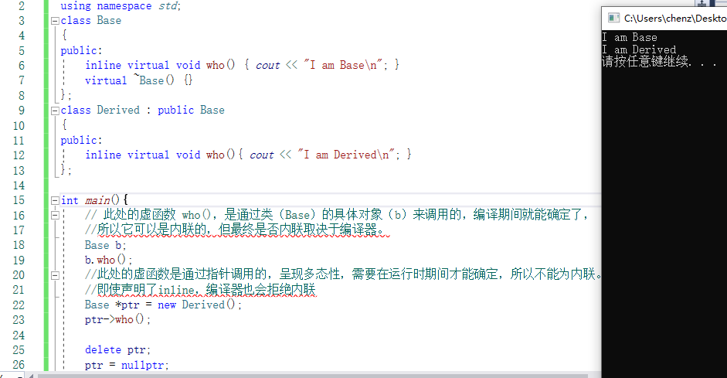

Sizeof计算
- 空类大小：1个字节
- 一个类中，虚函数本身、成员函数（包括静态与非静态）和静态数据成员都是不占用类对象的存储空间。
- 对于包含虚函数的类，不管有多少个虚函数，只有一个虚指针,vptr的大小。
- 普通继承，派生类继承了所有基类的函数与成员，成员函数不在对象的空间中，要按照字节对齐来计算大小
- 虚函数继承，不管是单继承还是多继承，都是继承了基类的vptr
- 虚继承,继承基类的vptr，自己有一个vptr，虚基类也有自己的，而不是像普通继承那样与第一个父类公用vptr和vtable。注：虚函数表在只读数据段，也就是代码段。

什么可以是虚函数？什么不可以是虚函数？
- 构造函数不能是虚函数，原因如下。
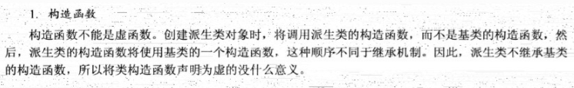
其实这里网上说还有一个原因就是构造函数执行时，虚函数表还未创建完成，而构造函数又是虚函数，无法找到未完成的虚函数表，这样会导致错误。
- 析构函数是虚函数
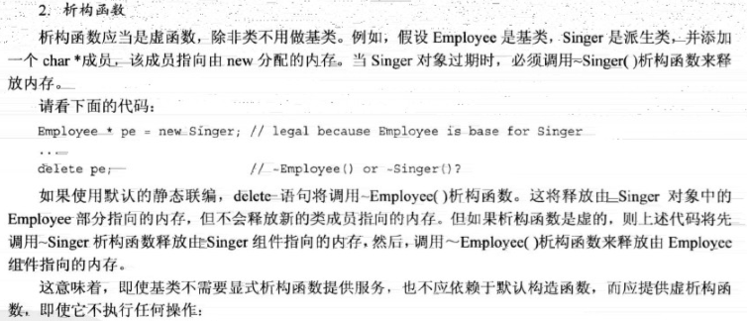
- 友元函数不能是虚函数
友元函数不能是虚函数，因为友元函数不属于这个类，不是类成员，只有类成员才能使虚函数。
- 静态函数不能是虚函数，同时也不能被const和volatile修饰
一是静态函数不属于任何对象，而虚函数需要使对象的用指针来调用实现多态，因此加上virtual也没有意义；二是虚函数依靠虚函数表指针和虚函数表来实现多态，只能用this指针来使用虚函数表指针，而静态成员没有this指针，无法使用虚函数表和虚函数表指针，const与volatile是修饰this指针的，因此不能被两者修饰。
- 虚函数可以是私有
虚函数可以是私有的，但是如果要在某个外部函数中调用该函数的话，如main函数，那么需要将main函数设置为友元函数；或者如果是有继承的话，也可以将父类中的虚函数设置为public，子类中重写的虚函数设不设置为public都可以。如下图中，Base中的fun设置为private且main设置为友元函数，或者仅将fun设置为public即可，这样子类对象就会覆盖父类的虚函数，但是由于指针类型为父类，因此用的是父类的权限。
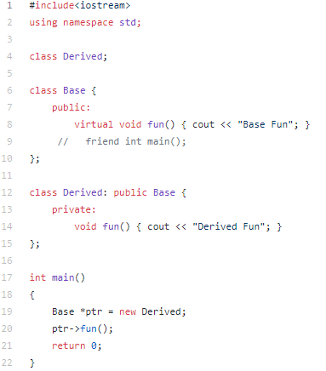

RTTI
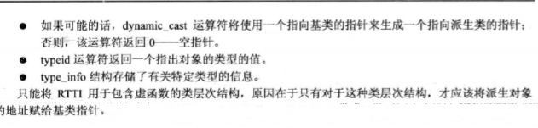

什么函数不能被继承
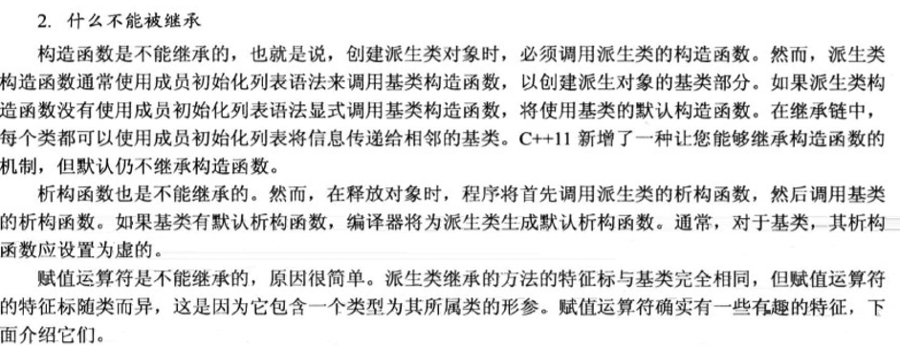

构造函数、析构函数调用虚函数问题
理论上从语法上来看是可以调用的，但是从效果上看，往往不能达到需要的目的。具体来讲就是构造函数和析构函数调用虚函数时都不使用动态联编，如果在构造函数或析构函数中调用虚函数，则运行的是构造函数或析构函数自身类型定义的版本。
原因：不要在构造函数中调用虚函数的原因，是因为父类对象会在子类之前进行构造，此时子类部分的数据成员还未初始化，因此调用子类的虚函数是不安全的，故而C++不会进行动态联编，所以只能是进行静态练编。不要在析构函数中调用虚函数的原因，析构函数是用来销毁一个对象的，在销毁一个对象时，先调用子类的析构函数，然后再调用基类的析构函数。所以在调用基类的析构函数时，派生类对象的数据成员已经“销毁”，这个时再调用子类的虚函数已经没有意义了。

Delete this的问题
由于该语句是释放建立的堆的内存，如果某对象是在栈上建立的，那么就会报错说堆上没有指向的对象。
如果在堆上建立的，那么是可以执行该语句的，但是有个问题，如果执行了该语句，那么与this有关的都不能使用了，就是在对象内存中的vptr、非静态成员变量、虚函数等，在成员函数内部还可以调用其他的非静态成员函数，前提是这些函数中不会调用与this有关的，由于静态函数和静态成员变量等不放在对象所在的内存，所以依然可以调用。只要delete this之后的代码与this指针无关即可。当然，如果在成员函数里面调用delete this，而在main函数中调用delete p的话，就会二次析构，出错了。

Volatile应用
- 通知编译器变量是不稳定的，遇到此变量不要去优化，例如以下的例子
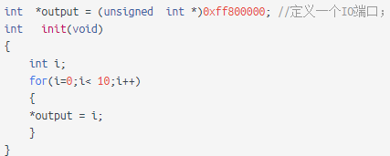
会优化成
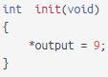
Volatile就会告诉编译器不要优化，循环要依次执行。
- 编译器每次操作，都要去内存中取出变量，而不是使用已经存在于寄存器中的值。
- 多线程应用中被多个任务共享的变量。当多个线程共享某一个变量时，该变量的值会被某一个线程更改，应该用 volatile 声明。作用是防止编译器优化把变量从内存装入CPU寄存器中，当一个线程更改内存中的变量后，未及时同步到其它线程中导致程序出错。

volatile常见问题
- 一个参数既可以是const还可以是volatile吗？为什么？ 可以。一个例子是：只读的状态寄存器。它是volatile因为它可能被意想不到地改变。它是const因为程序不应该试图去修改它。
- 一个指针可以是volatile吗？为什么？ 可以。尽管这并不常见。一个例子是：当一个中断服务子程序修改一个指向一个buffer的指针时。
- 下面的函数有什么错误？
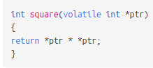
这段代码的目的是返回ptr指向的int整数的平方，但是由于ptr指向的是volatile型参数，实际的话每次解引用*ptr会重新去内存取值，所以在两次解引用取值之间这个值可能被修改了，其实际执行的代码如下：
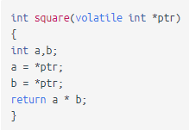
由于*ptr的值可能被意想不到地改变，因此a和b可能是不同的。结果，这段代码可能返回的不是你所期望的平方值！因此正确的如下：
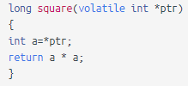

注意：断言，是宏，而非函数

Extern 作用
a 一般而言，一个文件中声明定义了变量或函数，在其他文件使用的时候需要加入extern来引入，之后就可以像正常变量使用。
b. 对于const变量的话，由于const默认是在本文件使用，因此需要在声明定义处也加上extren说明是可以被外部引用，在外部调用也得加入extern来调用。
c. C++调用C程序，其一可以在C的头文件里面声明函数或者变量extern，在c文件具体实现，然后在cpp文件extern “C”引入；或者在C头文件中不用说明extern，但是在c++引入c的头文件时候声明extern “C”即可。告诉编译器这里面的函数和变量要按照c语言来编译和连接。
d. C调用C++：c++头文件说明extern “C”，然后在C程序中extern即可。

C和C++中的Struct区别
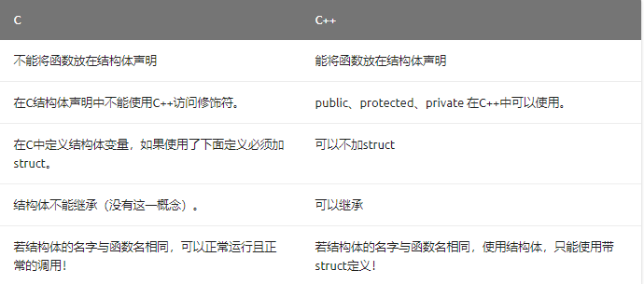

Class于struct区别
a. 默认的访问继承权：struct是public，class是private
b. 默认的访问权限：对象对于两者成员变量的访问，struct是public，class是private
c. Class可用于模板参数的关键字。
d. 两者若都没有定义构造函数，那么可以用花括号初始化，但是class的成员变量必须是public才可以。

union详解
a. 默认访问控制符为 public
b. 可以含有构造函数、析构函数
c. 不能含有引用类型的成员
d. 不能继承自其他类，不能作为基类
e. 不能含有虚函数
f. 匿名 union 在定义所在作用域可直接访问 union 成员
g. 匿名 union 不能包含 protected 成员或 private 成员
h. 全局匿名联合必须是静态（static）的

explicit关键字
a. explicit 修饰构造函数时，可以防止隐式转换和复制初始化
b. explicit 修饰转换函数时，可以防止隐式转换，但按语境转换除外
https://github.com/Light-City/CPlusPlusThings/blob/master/basic_content/explicit/explicit.cpp

友元friend
- 友元函数只是一个普通函数，并不是该类的类成员函数，它可以在任何地方调用，友元函数中通过对象名来访问该类的私有或保护成员
- 友元类的声明在该类的声明中，而实现在该类外。类B是类A的友元，那么类B可以直接访问A的私有成员。
- 友元关系没有继承性 假如类B是类A的友元，类C继承于类A，那么友元类B是没办法直接访问类C的私有或保护成员。
- 友元关系没有传递性 假如类B是类A的友元，类C是类B的友元，那么友元类C是没办法直接访问类A的私有或保护成员，也就是不存在“友元的友元”这种关系。

Using详解
- 改变访问性
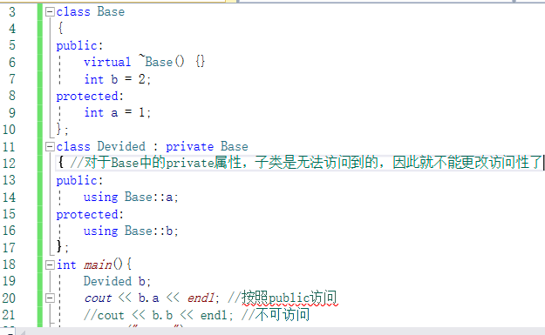
- 函数重载
在继承过程中，派生类可以覆盖重载函数的0个或多个实例，一旦定义了一个重载版本，那么其他的重载版本都会变为不可见。因此可以如下做法。
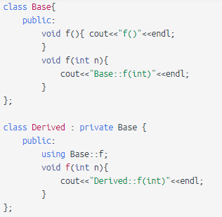
- 取代typedef
typedef vector<int> V1;
using V2 = vector<int>;

Decltype详解
https://light-city.club/sc/basic_content/decltype/

指针和引用的区别
a. 指针本质上是个变量，在内存中是要占用空间的，这个变量保存的是被指向对象的地址；引用是对象的别名。
b. 指针可以改变指向的对象，而引用在初始化时指向了对象的话，就不能更改为其他对象了，实际上是映射指向的地址不能变了，但是指向的对象的值可以变。
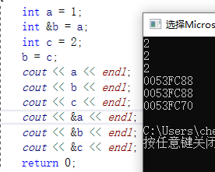
c. 引用不能为空，但是指针可以为空。
d. 程序在编译时分别将指针和引用添加到符号表上，符号表上记录的是变量名及变量所对应地址。指针变量在符号表上对应的地址值为指针变量的地址值，而引用在符号表上对应的地址值为引用对象的地址值。符号表生成后就不会再改，因此指针可以改变指向的对象（指针变量中的值可以改），而引用对象不能改。这是使用指针不安全而使用引用安全的主要原因。从某种意义上来说引用可以被认为是不能改变的指针。
e. 指针可以有指向指针的指针，而引用只有以及，不存在指向引用的引用。

宏
a. 字符串化操作符（#）：在一个宏中的参数前面使用一个#,预处理器会把这个参数转换为一个字符数组，换言之就是：#是“字符串化”的意思，出现在宏定义中的#是把跟在后面的参数转换成一个字符串。
b. 符号连接操作符（##）：“##”是一种分隔连接方式，它的作用是先分隔，然后进行强制连接。将宏定义的多个形参转换成一个实际参数名。
c. 续行操作符（\）：当定义的宏不能用一行表达完整时，可以用”\”表示下一行继续此宏的定义。
https://light-city.club/sc/basic_content/macro/

继承访问权限
首先说明的是：子类继承了父类除了构造函数、析构函数和赋值运算符函数外的所有方法和属性。包括private修饰的属性和方法
类继承后方法的属性变化：
- private继承，父类的protected和public属性在子类中变为private，private属性不变，也就是相当于把父类protected和public属性的成员函数及变量复制到子类中，并设置权限为private
- 使用protected继承，父类的protected和public属性在子类中变为protected，private属性不变。也就是相当于把父类protected和public属性的成员函数及变量复制到子类中，并设置权限为protected
- 使用public继承，父类的protected、public和private属性不发生改变。也就是相当于把父类protected和public属性的成员函数及变量复制到子类中，并保持原来的权限。
展开来说就是：
- 公有继承
- 基类成员对其对象的可见性：基类公有成员可见，其他不可见。
- 基类成员对派生类的可见性：基类公有成员和保护成员可见，私有成员不可见。
- 基类成员对派生类对象的可见性：基类公有成员可见，其他均不可见。
- 保护继承
- 基类成员对其对象的可见性：基类公有成员可见，其他不可见。
- 基类成员对派生类的可见性：基类公有成员和保护成员可见，私有成员不可见。
- 基类成员对派生类对象的可见性：基类均不可见。
- 私有继承
- 基类成员对其对象的可见性：基类公有成员可见，其他不可见。
- 基类成员对派生类的可见性：基类公有成员和保护成员可见，私有成员不可见。
- 基类成员对派生类对象的可见性：基类均不可见。
这里要注意的是保护继承于私有继承看似结果是一样的，但实际上是不一样的，假如有个孙类，对于子类私有继承父类，无论孙类以三种继承的哪种去继承子类，孙类都无法访问父类的任何成员；而若子类保护继承父类，孙类就可以访问父类的保护和公有成员，当然孙类对象都不能访问。

构造函数、析构函数的调用顺序
- 构造函数：基类、成员对象、自身；详细点就是，初始化基类变量、初始化成员变量、设置vptr指针（虚函数）、设置指向虚基类的指针（虚继承）；
- 析构函数：自身、成员对象、基类；详细点就是，析构成员对象、重设vptr指针（虚函数）、调用基类析构函数、调用虚基类析构函数（虚继承）。

析构函数中可以抛出异常吗，如果抛出了怎么办？
不可以，如果析构函数抛出异常，可能产生半析构的对象，再次使用可能会出错。
如果析构函数中可能抛出异常，需要用try catch将异常在析构函数内处理，不能抛出析构函数之外。

构造函数中能不能抛出异常？
可以抛出异常
a、因为构造函数没有返回值，所以在构造函数中抛出异常是C++中通知对象构造失败的唯一方法。
b、构造函数中抛出异常将导致对象的析构函数不被执行；因为构造不完全，C++拒绝为没有完成构造操作的对象调用析构函数。
c、当对象发生部分构造时，已经构造完毕的子对象（非动态分配）将会逆序地被析构

必须要在初始化列表中进行初始化的应用
a. const成员的初始化只能在构造函数初始化列表中进行，因为常量只能被初始化，而构造函数中的操作是赋值，所以不行。
b. 引用成员的初始化也只能在构造函数初始化列表中进行，因为引用成员必须要在定义的时候进行初始化，如果在构造函数内部的话，就成了重新赋值，赋值是丢弃旧的，改成新的，而引用是不能更换引用对象的。
c. 对象成员（对象成员所对应的类没有默认构造函数）的初始化，也只能在构造函数初始化列表中进行；原因同样是创建对象时，要初始类成员的每一个成员(如果没有在初始化列表里面，编译器会自动使用它的默认的构造函数进行初始化，
但是它没有默认构造函数，所以会编译报错，所以没有默认构造函数的成员变量需要使用初始化列表进行初始化)
如果类存在继承关系，派生类必须在其初始化列表中调用基类的构造函数

为什么++++i可以，而i++++不可以？
这里首先要说一下++i与i++的区别。
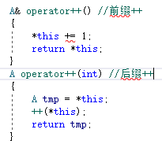
也就是说，++i返回的是原变量加一后的引用，也就是返回的是左值，而i++返回的是旧值，而且返回的是tmp这个临时变量，是个右值。所以，++++i相当于++(++i)，因为++i返回的是左值，所以可以再++，而tmp是临时变量，i++返回的是个右值，函数执行完就销毁了，引用就没意义了，没法再++了，但是i++后，原先的i(也就是*this)确实是加一了。
这里补充一点，如果我们在类里面对*做了重载，是否这里的*this会调用重载的*号呢？答案是否定的，因为编译器在编译的时候，会先遇到=号，然后就会认为后面的是赋值运算符的参数，也就是把*this当作参数了，然后根据类型推断知道*this为赋值运算符函数的参数的类型，而不是重载后的*所指向的类型或内容；而且重载的运算符(包括*)是对对象而言的，不是对指针而言的，因此如果要是对指针解引用*p，不会调用重载的*号，而是会得到对象，应该是对对象解引用，所以*(*p)是可以，所以重载的运算符要对对象操作才成立。
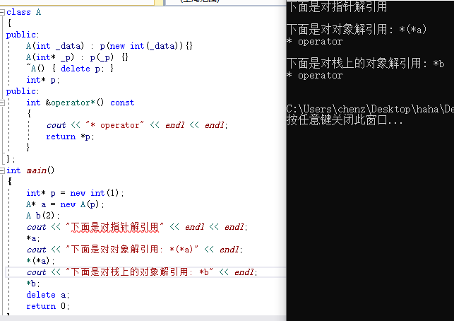
- Malloc和free的实质
https://www.cnblogs.com/casey/archive/2013/10/13/3367249.html + 大于128k的时候根据链表找到的堆栈之间的空间

STL篇

Stl由什么组成
容器、迭代器、算法、分配器、适配器、仿函数。
- 容器：存放数据的地方，数据在内存中组织的形式
- 算法：应用在容器上以各种方法处理其内容的行为或功能。
- 迭代器：一旦选定一种容器类型和数据行为(算法)，那么剩下唯一要他做的就是用迭代器使其相互作用。迭代器是联系容器和算法的媒介，是算法操作容器的接口，迭代器实际上是一种泛化指针
- 分配器：STL内存配置器为容器分配并管理内存。SGI-STL的空间配置器有2种，一种仅仅对c语言的malloc和free进行了简单的封装，而另一个设计到小块内存的管理等，运用了内存池技术等。根据源代码的话，vs2017默认采用的是operator new对malloc和free简单的封装。
- 适配器：适配器是用来修改其他组件接口的STL组件，是带有一个参数的类模板。STL定义了3种形式的适配器：容器适配器，迭代器适配器，函数适配器。容器适配器包括栈（stack）、队列(queue)、优先(priority_queue)；迭代器适配器修改为某些基本容器定义的迭代器接口的一种STL组件，反向迭代器和插入迭代器都属于迭代器适配器，迭代器适配器扩展了迭代器的功能；函数适配器通过转换或者修改其他函数对象使其功能得到扩展，函数适配器有否定器、绑定器、函数指针适配器、函数对象适配器的作用就是使函数转化为函数对象，或是将多参数的函数对象转化为少参数的函数对象。如bind2nd
- 仿函数：仿函数(functor)，就是使一个类的使用看上去象一个函数。其实现就是类中实现一个operator()，这个类就有了类似函数的行为，就是一个仿函数类了。仿函数(functor)又称之为函数对象（function object），其实就是重载了()操作符的struct，没有什么特别的地方。

SGI-STL空间配置器
SGI空间配置器分两级，第一级配置器直接采用malloc和free管理内存；第二级采用内存池管理内存。申请空间时，如果区块够大，超过128B，移交第一级配置器处理。当区块小于128B时，以内存池管理。vs2017默认采用的是operator new和operator delete对malloc和free简单的封装。
内存池管理流程：
客户端请求分配大小为n bytes的内存（n < 128，n已经圆整为8的倍数）
a. 检查n对应的free_list是否为空，不为空，直接分配一个内存块给客户，如果为空，到第2步；
b. 向内存池申请20个n bytes的内存，如果申请成功，一个返回给客户，另外19个挂到对应free_list节点下；如果有不到20个n bytes的空间，返回一个给客户，另外的全部交给对应free_list节点；如果连一个n bytes的空间都没法分配，进入第3步；
c. 向堆申请40个n bytes的空间，如果申请成功，20个n bytes交给内存池，1个返回给客户，19个留给free_list下的节点；如果堆内存不够，进入第四步；
d. 从比当前n还大的free_list节点中查找是否有内存可用，如果有，分n bytes给客户，另外部分交给内存池；如果n之后的所有free_list上都没有内存可用，进入第5步；
e. 调用第一级配置器的out_of_memory处理机制，尝试释放其它内存。如果可以，返回给客户。

迭代器的设计原则/迭代器的必须提供的5中associated type
- Iterator_type，迭代器种类，比如正向迭代器、随机访问迭代器等5种。
- Value_type，值类型，就是迭代器指向的元素的类型
- Difference_type，前后迭代器之间距离的类型
- Pointer，指针类型
- Reference，引用类型

list链表
链表一般不是是连续的空间，节点之间通过指针相连，stl中的list是双向链表，结构如下。
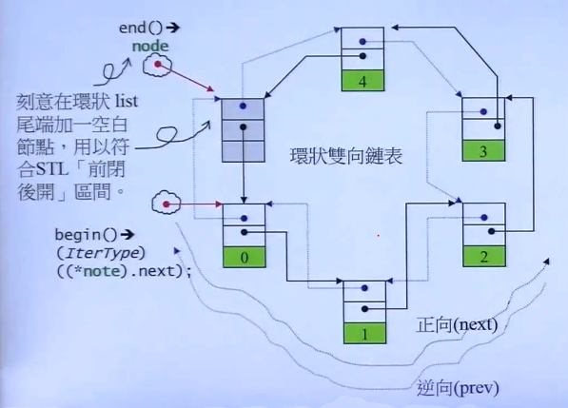
在环状链表尾端加上一个空白节点，即last迭代器。这样一个指针即可表示一个链表；符合stl前开后闭的原则，支持快速增删，底层实现为双向链表，不支持随机访问。迭代器为双向迭代器。其迭代器并不是指针的简单封装，而是包括前后节点指针、数据。

特性萃取技术
traits，又被叫做特性萃取技术，说得简单点就是提取“被传进的对象”对应的返回类型，让同一个接口实现对应的功能。因为STL的算法和容器是分离的，两者通过迭代器链接。算法的实现并不知道自己被传进来什么，算法的执行需要其需要的类型，但是有那么多的类型和自定义类型，因此需要对这些类型萃取出共同的特性。萃取器相当于在接口和实现之间加一层封装，来隐藏一些细节并协助调用合适的方法，这需要一些技巧（例如，偏特化）。实例如下：
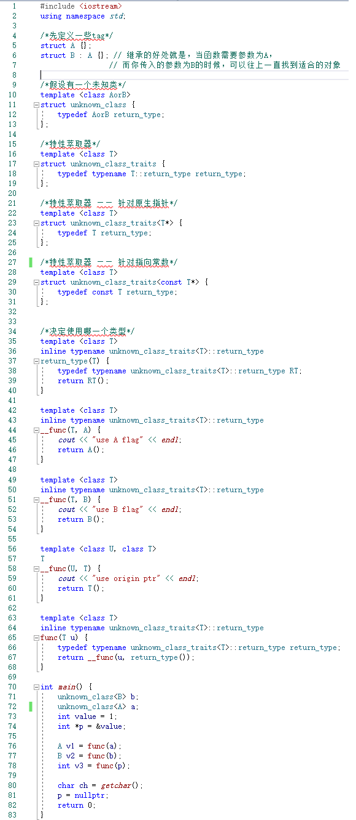

迭代器的种类
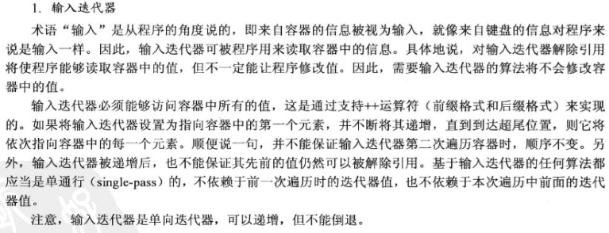
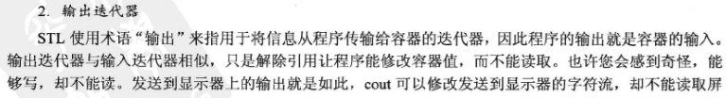
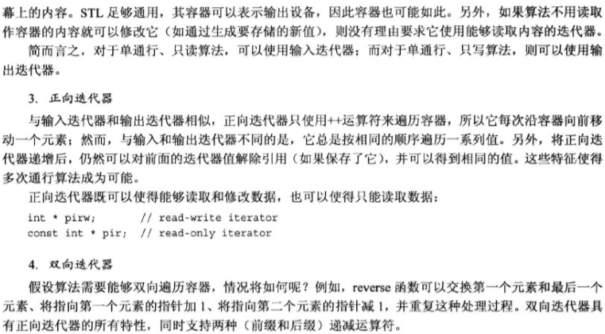
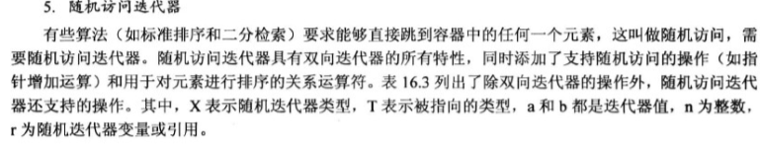

Vector向量
连续空间，底层实现为数组，支持随机访问以及动态增长。需要记录三个迭代器，为finish、start、end_of_storage，分别是end迭代器、begin迭代器、容量哨兵的迭代器，在动态扩容的时候需要重新设置这三个迭代器。vector在中间插入元素需要涉及到后面元素的后移甚至扩容，删除元素涉及到后面元素的移动，所以时间复杂度为O(n)。迭代器是对指针的简单封装。
扩容策略：一般而言是以1.5-2倍来扩容，vs是1.5倍，gcc是2倍。这里有必要解释一下为什么是1.5-2，而不是每次增加定长m或者3倍4倍之类的。
a. 如果是增加定长的话，假设一共有n个元素，n=mk+v，所以要想从扩容到n，需要至少扩容k次，每次扩容都需要把原来的元素都拷贝复制到新数组里，也就是第j次扩容的话，需要将mi个元素复制并拷贝到新数组，所以总共需要的拷贝复制次数为m + 2m + 3m + … + mk，需要m * (k + 1)*k/2，由于k=n/m，所以总次数为m * (n/m + 1) * (n / m) / 2 = (n / m + 1) * n / 2 = (n + m)*n / (2 * m)，由于m是个定值，所以时间复杂度为O(n2)的，分配到每一次就是O(n)的
b. 如果是1.5-2倍的话，以2倍扩容为例，假设n=2的m次方+v，从1扩容到n的话，需要m次，第i次需要拷贝2的i次方个数，所以总共拷贝次数是2 + 4 + 8 + … 2的m次方，根据等比数列求和得到总共需要拷贝次数：2的m+1次方-2，也就是2n-2，所以总的拷贝复制的时间复杂度为O(n)，均摊到每次是O(1)
c. 如果是3倍4倍5倍等等，时间复杂度依然是O(n)的，但是根据2倍增长的计算过程，系数会变大，而且空间浪费严重更加突出。因为每次扩容会成员原来2倍空间，多出来的空间是没有利用的，造成浪费。
d. 不过相比较1.5倍和2倍，1.5会更好，因为空间浪费较轻，空间利用率高。

array数组
底层为数组，连续内存，定长数组，长度在声明时候就定好了，不能变长了，支持随机访问，随机访问迭代器，代器是对指针的简单封装。

forward_list链表
属于单向链表，底层是单向的链表，各节点在内存中不一定是连续的，由指针连接，在环状链表尾端加上一个空白节点，即last迭代器；符合stl前开后闭的原则，支持快速增删，不支持随机访问，迭代器包括指向后一个节点的指针和数据。
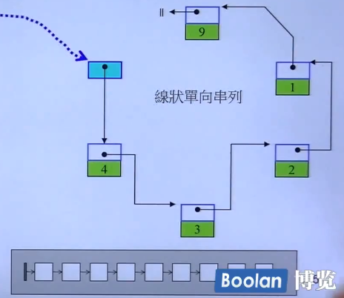

deque双端队列
先给个图直观看一下。
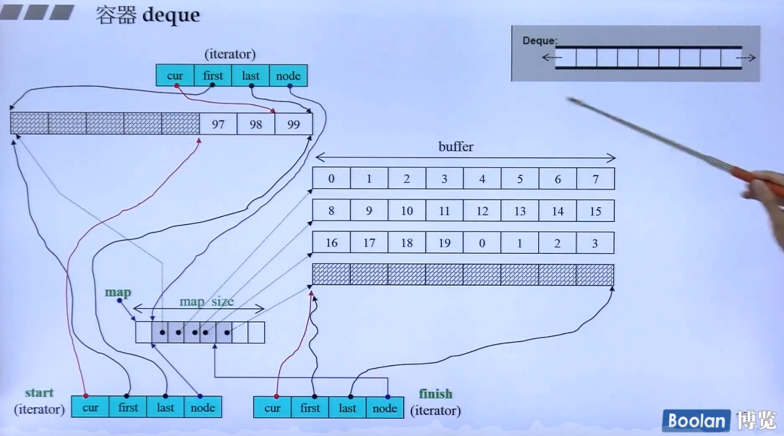
Deque在表面上看，是连续存放的，但是实际上，是由一段一段的缓冲区buffer负责存放数据的，buffer内部是连续的，且buffer是定长的，但buffer与buffer之间不一定是连续的；deque是双向开口的，可以头部插入删除，也可以尾部插入删除。插入数据的时候，如果被插入数据所在的buffer有空间，则插入即可，如果没有的话，就有必要在deque的前端或尾端增加新空间，于是配置一段定量连续空间buffer，串接在整个deque的头端或尾端。deque的最大任务，便是在这些分段的定量连续空间上，维护其整体连续的假象，并提供随机存取的接口。避开了“重新配置、复制、释放”的轮回，代价则是复杂的迭代器架构。Duque支持随机访问，这里详细介绍deque的一些结构。
迭代器：包括四个部分，cur指向的是当前元素的位置，first指的是当前元素所在buffer的开头位置(也就是所在buffer的第一个元素位置)，last指向的是当前元素所在buffer的结尾哨兵，node指向的是当前buffer在中控器中的位置。
中控器：中控器是一段连续的空间，里面存放的是指向各个buffer的指针，中控器的前部和后部，都预留一部分空间用以在deque前后插入元素的时候能分配新的buffer并加入到中控器中，但是总有某个时刻会前部或后部满了，那样的话，就会像vector一样申请两倍的新空间，并把原来中控器中的指针元素复制过去，同时新中控器的前后也还得预留一定空间。
Map：实际上在deque源码中，是一个指向指针的指针，map指针指向的是中控器的位置；因为中控器中存放的是指针，中控器是一个指针的数组，map是指向中控器的，因此中控器就相当于二维数组，所以map指向的是二维数组，因此map是指向指针的指针。
Start迭代器：也就是begin迭代器，迭代器中的cur指向的是所有元素中最前面的那个元素，但是这个元素不一定在其所在的buffer的开头位置，因为这个buffer可能还未填满，就如上图中的一样(阴影部分为还未插入元素)；first指向的是这个buffer的开头，last指向的这个buffer的结尾哨兵，node指向的是该段buffer所在中控器的位置。
Finish迭代器：也就是end迭代器，其中的cur指向的是所有元素中最后一个元素的后一个位置，first指向的是cur所在的buffer的开头，last指向的是该buffer的结尾哨兵，node指向的是该段buffer所在中控器的位置。
Map_size：中控器map的大小。

stack和queue都不提供迭代器。Queue不可取vector做底层，因为pop前面的元素会导致vector后面的所有元素前移，stack可以用vector，因为是pop最后的元素，不会引起元素转移。

set与multiset
相同点：
- 底层数据结构是红黑树，因此有自动排序的特性, 是根据key来排序的
- 两者的迭代器是双向迭代器，无法使用迭代器修改key，这是因为set/multiset得到的迭代器是红黑树的const迭代器，不能修改key，不支持随机访问
- 两者不支持下标访问。
不同点：
- set不允许有重复元素，multiset允许重复元素
- multiset相同元素位于二叉树上的同个节点，以链表的形式存储，所以mutiset每一个节点都是一个链表，set每个节点就是一个节点。

map和multimap
相同点：
- 底层数据结构是红黑树，因此有自动排序的特性, 是根据key来排序的
- 两者的迭代器是双向迭代器，无法使用迭代器修改key，这是因为map/multimap把key和value包装成pair，并把这个pair的key设置成const，不能修改key，但是能修改value。不支持随机访问。
- 两者支持下标访问。
不同点：
- map不允许有重复key，multiset允许重复key
- multimap相同元素位于二叉树上的同个节点，以链表的形式存储，所以mutimap每一个节点都是一个链表，map每个节点就是一个节点。

hash冲突
原因：哈希是通过对数据进行再压缩，提高效率的一种解决方法。但由于通过哈希函数产生的哈希值是有限的，而数据可能比较多，导致经过哈希函数处理后仍然有不同的数据对应相同的哈希值。这时候就产生了哈希冲突。
影响因素：装填因子（装填因子=数据总数 / 哈希表长）、哈希函数、处理冲突的方法
解决哈希冲突的四种方法：
(1) 开放地址方法
A、线性探测：按顺序决定哈希值时，如果某数据的哈希值已经存在，则在原来哈希值的基础上往后加一个单位，直至不发生哈希冲突。
B、再平方探测：按顺序决定哈希值时，如果某数据的哈希值已经存在，则在原来哈希值的基础上先加1的平方个单位，若仍然存在则减1的平方个单位。随之是2的平方，3的平方等等。直至不发生哈希冲突。
C、伪随机探测：按顺序决定哈希值时，如果某数据已经存在，通过随机函数随机生成一个数，在原来哈希值的基础上加上随机数，直至不发生哈希冲突。
(2) 链式地址法(HashMap的哈希冲突解决方法)
对于相同的哈希值，使用链表进行连接。使用数组存储每一个链表。
优点：拉链法处理冲突简单，且无堆积现象，即非同义词决不会发生冲突，因此平均查找长度较短；由于拉链法中各链表上的结点空间是动态申请的，故它更适合于造表前无法确定表长的情况；开放定址法为减少冲突，要求装填因子α较小，故当结点规模较大时会浪费很多空间。而拉链法中可取α≥1，且结点较大时，拉链法中增加的指针域可忽略不计，因此节省空间；在用拉链法构造的散列表中，删除结点的操作易于实现。只要简单地删去链表上相应的结点即可。
缺点：指针占用较大空间时，会造成空间浪费，若空间用于增大散列表规模进而提高开放地址法的效率。
(3) 建立公共溢出区，将所有冲突的元素放到公共溢出区。将哈希表分为基本表和溢出表两部分，凡是和基本表发生冲突的元素，一律填入溢出表。
(4) 再哈希法，再哈希法其实很简单，就是再使用哈希函数去散列一个输入的时候，输出是同一个位置就再次哈希，直至不发生冲突位置，很明显需要多次哈希，时间增加。

hash表容量
这边有个问题，网上对于容量是质数还是2的整数次幂不一，经过在vs2017实测，得知hash表的bucket_count为2的整数次幂。根据我的理解，为质数还是2的整数次幂，是实现算法的不同。
为什么容量为质数：在hash值对容量取模的时候，使得hash值与容量没有公因子，这样的话就会使得hash值更加分散，减少hash冲突。
Hash表容量为什么要2的整数次幂，主要是因为这里分配到哪个桶不再是对容量取模，而是hash表添加元素的时候，首先计算hash函数，然后用hash值和(n - 1)进行与运算，如果是2的整数次幂的话，可以保证与运算后结果的二进制后面有足够多的1，因为hash计算的主要区别是在高位，而且hash计算中我们还把高位右移变成低位，因此为了展示出hash的区别，就得让低位尽量多的1，因此n得是2的整数次幂，而且，用2的整数次幂，存在(n - 1) & hash ≈ hash % n这个式子，而位运算比取模要快，所以采用2的整数次幂。

操作系统篇

进程与线程的区别
- 进程是系统分配资源的基本单位，进程之间是独立地址空间；同一个进程中的线程共享本进程的资源，线程是cpu进行调度的基本单位。
- 安全性：一个进程产生问题不会影响另一个进程，但是同一个进程里的线程挂掉就会影响其他线程甚至进程都会挂掉。
- 创建和销毁效率：进程创建和销毁的效率比线程低，如果需要不断的创建进程且用完就销毁，然后做下一件事的时候再创建进程，进程数量再数百以内的级别，那么进程跟线程效率差不多，但是进程更加安全，因此推荐进程；但是如果需要创建大量的进程，那么效率就会很低，因此此时推荐用线程来处理事情，例如web服务器。
- 选用性：如果需要的共享内存较大，那么就用多线程而不是多进程，以避免cpu cache频繁换入换出。

线程共享的资源、独享的资源都有哪些？
共享的资源：进程的代码、全局变量、静态变量、进程在堆中建立的对象、进程打开的文件描述符、信号处理器、进程当前工作目录、进程ID、进程组ID等。
独享的资源：
- 线程ID：每个线程都有自己的ID，这个ID在本进程中是唯一的，进程以此来标志线程。
- 寄存器组的值：这个可能会有误解，电脑的寄存器是物理的，难道每个线程去取值是不一样的吗？其实线程中存放的是寄存器值的副本，包括程序计数器等，并不是每次需要的时候都去取的；由于线程是并发的，每个线程都有自己的运行线索，当从一个线程切换到另一个线程时，必须要将原有线程的寄存器的值保存下来，以便将来切换回来的时候得以恢复。
- 线程的堆栈：虽然进程在堆中的对象是共享的，但是在线程中创建的对象是线程自己独有的，而且线程中可以调用函数，且调用函数可以是嵌套的，因此线程必须要有自己的堆栈，使得函数调用正常执行。
- 错误返回码：线程在并发执行，某个线程在执行系统调用的时候设置了errno值，而如果该值还未被处理，另一个线程被调度器投入运行，那么错误值可能会被修改，因此不同的线程应该有自己的错误返回码变量。
- 信号屏蔽码：由于每个信号感兴趣的信号不一致，因此信号屏蔽码应该由线程自己来管理，但是信号处理器是共享的。
- 线程的优先级：由于线程需要像进程那样被调度，那就必须要有可供调度的参数，这个参数不能被其他线程修改，这个参数就是优先级。

并行和并发
并发：在微观上的同一时刻，只能有一条指令执行，每条指令或者作业被轮转去执行，使得在宏观上看起来有多个作业同时执行。
并行：除了在宏观上看起来有多个作业同时执行，在微观上也是多条指令或作业同时执行。是并发的一个子集。

死锁
死锁的定义：多个进程之间等待继续运行资源，由于资源被其他进程占领而迟迟等不到，导致出现了A等B占有的资源，B等A占有的资源，但是双方都不释放自己占有的资源，导致死锁。
死锁的必要条件：
- 资源互斥条件：一个资源在同一个时刻只能被一个进程或线程占有。
- 请求和保持条件：进程或线程在请求其他资源的时候，保持当前占有的资源不释放。
- 不可剥夺条件：进程或线程当前占有的资源不能被其他进程或线程强行剥夺。
- 循环等待条件：存在一个进程等待的队列，形成一个进程等待环路。
死锁的检测：
对于所有类型资源数量只有一个的死锁，我们去检测是否存在进程-资源环即可，就是说，将资源指向进程的箭头表示进程已获得的资源，进程指向资源的箭头表示进程想要获得此资源，查看是否出现环即可。
对于各类型资源数量不止一个的死锁，我们有一个系统剩余各类型资源数量的向量a，以及各进程能够执行完任务还需要多少资源的矩阵B，我们去寻找一个进程，使得该进程完成其任务所需的各资源的向量少于等于a，如果有的话，我们标记该进程，表示该进程能在当前剩余资源基础上完成任务，好，那么假设该资源完成任务了，那么就应该将这个进程占有的资源数量加到a中形成新的a，然后再去寻找满足上述条件的进程，再标记，直到找不到满足上述条件的进程或没有进程了，那么就看一下是否还剩下进程且未标记，如果有则会产生死锁，否则不会。
死锁的预防：
- 针对第一个必要条件：没有办法，资源互斥是必须的。
- 针对第二个必要条件：资源一次性分配，这样进程或线程九不会去再申请资源了，执行完即释放；资源在申请新资源的时候，被拒绝，那么就释放掉自己当前的资源，以后必要时再申请。
- 针对第三个必要条件：当一个进程或线程在申请某资源时被拒绝，根据进程或线程优先级，操作系统可以抢占这个资源，要求释放。
- 针对第四个必要条件：对资源进行编号，进程或线程在申请资源的时候只能按照从小到大的顺序去获取，否则不给分配，通常按照资源使用的频繁性，常用的放在前面。
死锁的恢复：
- 抢占：不通知原进程的情况下，将某一资源从一个进程强行取走给另一个进程使用，接着送回。
- 回滚：周期性对进程进行检查点检查，即将进程的状态写入一个文件以备以后重启，包括存储映象、资源状态，即哪些资源分配给了哪些进程。新的检查点不覆盖原有的文件，而是写到新文件中。检测到死锁时，从一个较早的检查点开始，将该进程复位到更早的状态。
- 杀死进程：杀死环中的一个或多个进程；杀死一个环外的进程以释放该进程的资源。（最好杀死可以从头开始重新运行且不会带来副作用的进程）
死锁的策略：鸵鸟策略。就是啥也不干，就当作没看见没发生。
银行家算法：
系统剩余资源向量A，各进程还需要多少资源才能执行任务的矩阵B，进程需求矩阵C，系统资源总量D。对于当前request向量，如果request大于B中的向量，那么就认为进程多申请了，驳回并认为出错了；否则如果request大于A，那么就让进程等待，直到有足够的资源为止；否则去执行安全性算法，就是预分配后执行死锁检测，发现不会产生死锁，就分配，否则就收回预分配的资源并等待；分配后执行下一个进程分配。

进程的通信与同步
进程的通信(具体解析)：
- 管道。分为无名管道和命名管道；无名管道又名管道，主要是用于给具有亲缘关系的进程之间进行通信的，例如父子进程的通信。无名管道的实质是在内存中开辟空间，两个进程在此空间的两端进行一读一写，这里要注意的是无名管道是半双工的，也就是只能有一个读一个写，要想双向通信必须设置两个无名管道。命名管道与无名管道的区别在于前者除了支持亲缘关系的进程通信，还支持非亲缘关系的进程通信，实质就是除了开辟内存之外，还会生成一个文件，这个文件指向的位置就是内存中命名管道的位置。
- 共享内存。可以用mmap映射以及shmget()、shmat()、shmdt()、shmctl()函数，详情看这里
- 消息队列。引入一个第三方，一般是内核或系统，一方发送数据，不需要知道接收数据的是谁，把数据发送给

线程的通信与同步

算法篇

各排序算法的比较
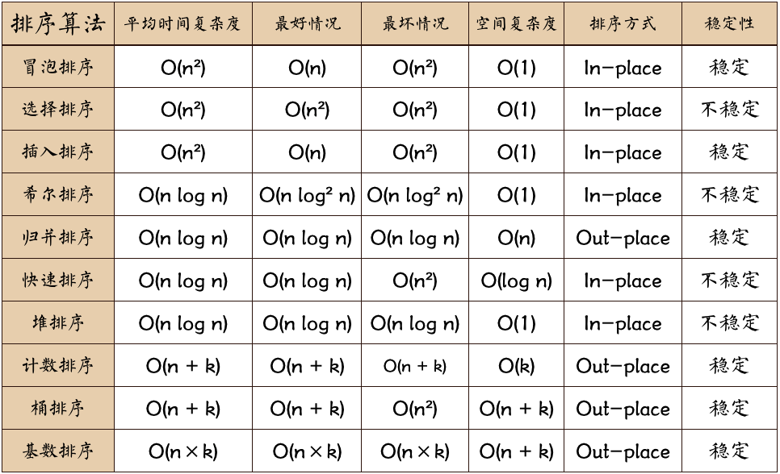

查找图是否有环
- 有向图----拓扑排序
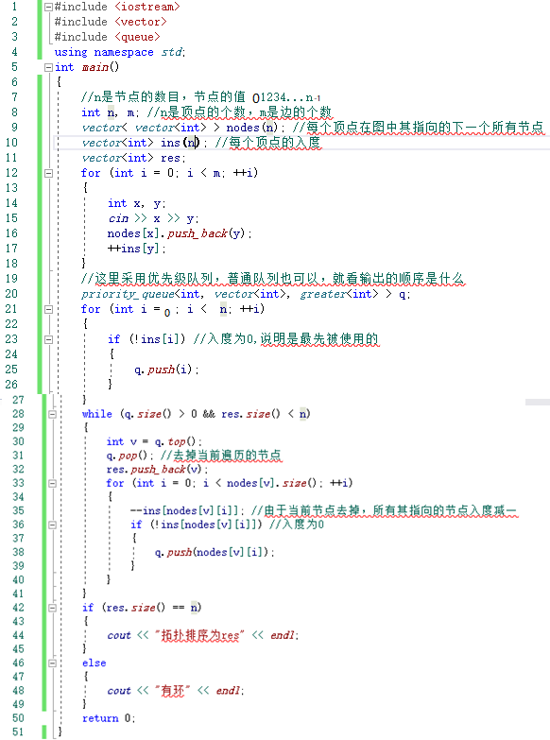
- 无向图----深度优先搜索
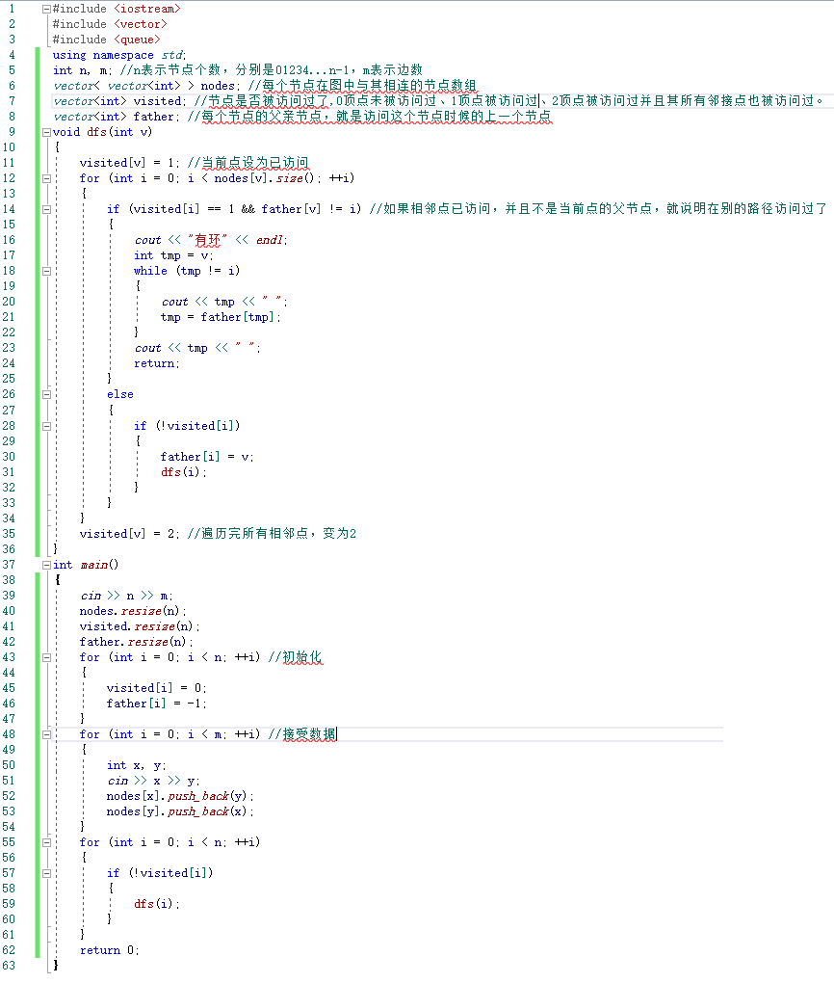

Linux篇

Fork函数
一个进程，包括代码、数据和分配给进程的资源。fork（）函数通过系统调用创建一个与原来进程几乎完全相同的进程，也就是两个进程可以做完全相同的事，但如果初始参数或者传入的变量不同，两个进程也可以做不同的事。
fork调用的一个奇妙之处就是它仅仅被调用一次，却能够返回两次，它可能有三种不同的返回值：在父进程中，fork返回新创建子进程的进程ID；在子进程中，fork返回0；如果出现错误，fork返回一个负值。
Fork执行后，会跟父进程一样继续往下执行，而不是从include开始执行。
内存复制机制：
一个进程调用fork（）函数后，系统先给新的进程创建pcb信息、分配资源，例如存储数据的空间。然后把原来的进程的所有值都复制到新的新进程中，只有少数值与原来的进程的值不同。相当于克隆了一个自己。子进程复制父进程的数据空间(数据段)、栈和堆，父、子进程共享正文段(代码段)，如果子进程调用exec，子进程的代码段也要分配物理空间。
写时复制：
实际上，目前大多数都是采用写时复制技术，当然系统会给新的进程创建并复制父进程pcb信息的大部分。
- fork函数创建子进程后，内核只为新生成的子进程创建虚拟空间结构，它们来复制于父进程的虚拟空间结构，但是不为这些段分配物理内存，它们共享父进程的物理空间，也就是唯一的代价仅仅是复制父进程页表。
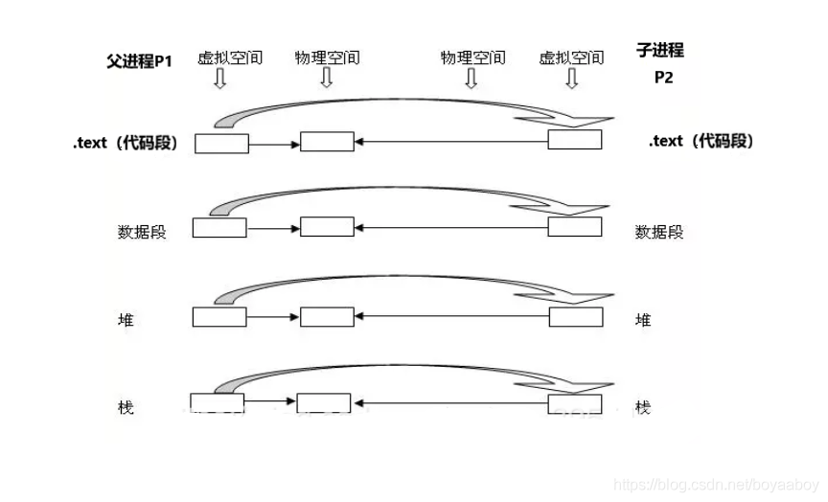
- 直到父子进程中有更改相应段（用户空间中）的行为发生时，再为子进程相应的段分配物理空间。
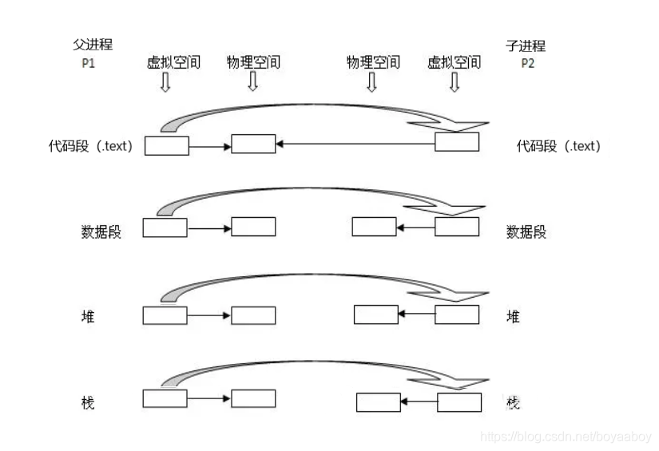
- 父子进程一直共享：文件描述符(打开文件的结构体) ，注意不是共享文件描述符本身这个整形数，而是共享同一个文件对应的FILE *结构体指针，其实一个文件打开后只能有一个FILE结构体，因此对于多有的进程都是共享这一个结构体，不仅仅只是父子进程。 mmap建立的映射区，即共享内存区。
- fork之后父进程先执行还是子进程先执行不确定。取决于内核所使用的调度算法。

Vfork函数
相比fork函数，vfork更加火爆，内核连子进程的虚拟地址空间结构也不创建了，直接共享了父进程的虚拟空间，当然了，这种做法就顺水推舟的共享了父进程的物理空间。
vfork系统调用不同于fork，用vfork创建的子进程共享父进程地址空间，也就是说子进程完全运行在父进程的地址空间上，子进程对虚拟地址空间任何数据的修改同样为父进程所见。但是用 vfork创建子进程后，父进程会被阻塞直到子进程调用exec或exit。这样的好处是在子进程被创建后仅仅是为了调用exec执行另一个程序时，因为它就不会对父进程的地址空间有任何引用，所以对地址空间的复制是多余的，通过vfork可以减少不必要的开销。当然这个适用于创建新进程后立马调用exec更换镜像的情况。
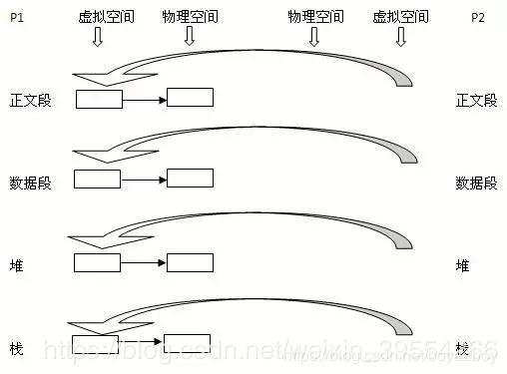

Clone函数
clone是Linux为创建线程设计的（虽然也可以用clone创建进程），clone不仅可以创建进程或者线程，还可以指定创建新的命名空间（namespace）、有选择的继承父进程的内存、甚至可以将创建出来的进程变成父进程的兄弟进程等。
clone可以有选择性的继承父进程的资源，可以选择像vfork一样和父进程共享一个虚存空间，从而使创造的是线程(但新建的线程并不在原进程中)，你也可以不和父进程共享，就像fork一样，你甚至可以选择创造出来的进程和父进程不再是父子关系，而是兄弟关系。
clone和fork最大不同在于clone不再复制父进程的栈空间，而是自己创建一个新的。
在linux中，clone新建的线程并不是在原先的进程中，而是copy一个与原先一样的进程，并在这个进程中执行新建的线程。不过这个copy与fork不太一样，copy后的进程与原先的进程共享所有变量、运行环境。这样原先进程中的变量变动在copy后的进程中便能体现出来。

Pthread_join与pthread_detach函数
Linux线程执行和windows不同，pthread有两种状态joinable状态和unjoinable状态。
如果线程是joinable状态，那么当线程函数自己返回退出或者pthread_exit时(未调用pthread_join)，不会释放线程所占用的堆栈和线程描述符(8K多)。只有当调用了pthread_join后这些资源才被释放，如果主线程比子线程早完成作业，那么主线程就阻塞等待所有子线程结束，然后回收资源。
如果时unjoinable状态，在线程函数自己返回退出或者pthread_exit时，就会自动释放资源。但是这里必须注意，一旦detach之后，就无法再join了，而且如果主线程先于其他线程执行完毕且用了return语句，那么整个进程就会退出，因为主线程return返回退出进程就会退出，那么没有完成任务的其他线程就被强制退出了。如果想要主线程退出后子线程还能继续进行，那么主线程退出时不能用return，而是用pthread_exit函数，用pthread_exit只会使主线程自身退出，产生的子线程继续执行；用return则所有线程退出。
默认创建线程时候是joinable状态，我们可以在创建线程pthread_create时指定unjoinable状态，或者显示的pthread_detach线程id，或者在创建子线程后detach自己，确保资源释放：pthread_detach(pthread_self())。

Select/poll/epoll函数
Select原型：
int select(int n, fd_set * readfds, fd_set * writefds, fd_set * exceptfds, struct timeval * timeout);
第一个参数是监听的最大文件描述符+1，第二个参数是读描述符数组，第三个参数是写描述符数组，第四个参数是异常描述符数组，第五个参数是超时时间。
Poll原型：
int poll(struct pollfd *fds, nfds_t nfds, int timeout);
第一个参数是监听的文件描述符链表，第二个参数是监听的文件描述符的个数，第三个参数为超时时间。
Epoll原型：
int epoll_create(int size);原本size参数是告诉内核监听数目，现在没啥用，大于0即可。
int epoll_ctl(int epfd, int op, int fd, struct epoll_event event);
epoll_ctl第一个参数是epoll_create返回的描述符，第二个参数是要进行的操作例如注册事件，第三个参数是要注册事件的socket或文件描述符，第四个参数是要操作的事件具体信息。成功返回0，失败返回-1并设置errno。
int epoll_wait(int epfd, struct epoll_event events, int maxevents,int timeout);
epoll_wait第一个参数是epoll_create返回的描述符，第二个参数是发生的事件所存储的数组，发生了的事件都存在于这个数组里，可以遍历这个数组去处理已发生的事件，第三个参数是超时时间。返回值是发生的事件数量。

Epoll详解
在调用epoll_create后，除了在epoll文件系统里创建了一个file节点(也就是返回值)，还会再内核cache里创建一个红黑树用于插入存储epoll_ctl函数传过来的描述符，同时还会创建一个rdllist双向链表用于存储就绪的描述符事件，当调用epoll_wait时，本质上就是监听这个链表中有没有数据，有数据就返回，同时通过mmap共享内存的方式与用户进程共享rdllist链表中的事件；没有数据就等到timeout后返回。
所有添加到epoll红黑树上的事件都会在内核上建立回调函数，从而与设备驱动程序建立回调关系，当事件发生时会调用回调函数，这个回调方法在内核中为ep_poll_callback，在事件发生的时候会将事件放到rdllist链表里。

数据库篇

索引的定义与作用
定义：是定义在存储表基础上，无需检查所有记录而快速定位所需记录的一种辅助存储结构，由一系列存储在磁盘上的索引项组成，每一个索引项由索引字段和行指针组成。索引字段通常是由表中某些列的值串接而成；行指针指向的是包含索引字段的记录在磁盘上的存储位置。

数据库索引的类型
- B树/B+树索引：索引是大多数 MySQL 存储引擎的默认索引类型。如InnoDB 引擎和MyISAM 存储引擎。
- 哈希索引：将索引值计算hash后放入到相应的桶中，采用hash值作为索引。InnoDB 引擎有一个特殊的功能叫“自适应哈希索引”，当某个索引值被使用的非常频繁时，会在 B+Tree 索引之上再创建一个哈希索引，这样就让 B+Tree 索引具有哈希索引的一些优点，比如快速的哈希查找。
- 全文索引：MyISAM 存储引擎支持全文索引，用于查找文本中的关键词，而不是直接比较是否相等。查找条件使用 MATCH AGAINST，而不是普通的 WHERE。全文索引一般使用倒排索引实现，它记录着关键词到其所在文档的映射。InnoDB 存储引擎在 MySQL 5.6.4 版本中也开始支持全文索引。
- 空间数据索引：MyISAM 存储引擎支持空间数据索引，可以用于地理数据存储。空间数据索引会从所有维度来索引数据，可以有效地使用任意维度来进行组合查询。

B+树非叶节点存放的是啥、叶子节点中存放是啥？
这个问题其实是与不同的存储引擎有关。
- 对于myISAM存储引擎，其使用B+树作为索引的数据结构。
  - 聚集索引：其非叶节点存放的是指针和索引值，这里的指针是指向下一层的节点；叶子节点存放的也是指针和索引值，不过这里的指针，一个是指向文件中行记录所在的地址，一个是指向下一个叶子节点。
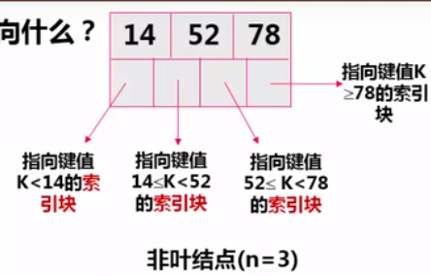
  - 非聚集索引(辅助索引)：与聚集索引一致
- InnoDB引擎，其使用B+树作为索引的数据结构。
- 聚集索引：其非叶节点存放的是指针和索引值，这里的指针是指向下一层的节点；叶子节点存储的就是行记录本身以及下一个节点的指针，表数据文件本身就是按B+Tree组织的一个索引结构，这棵树的叶结点data域保存了完整的数据记录。
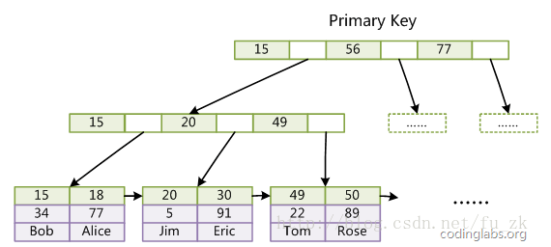
- 非聚集索引：其非叶节点存放的是指针和索引值，这里的指针是指向下一层的节点；叶子节点存储的是相应主键的值以及下一个节点的指针，所以非聚集索引可能会需要回表查询。
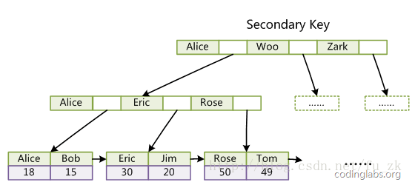

B树与B+树索引的区别
a. B树索引字段值只出现一次于叶节点或非叶节点，B+树的索引字段值重复出现在叶节点和非叶节点。
b. B树的非叶节点存储索引值、data域(具体的数据是啥看上一题)和指向其他节点的指针，B+树的非叶节点只存放索引值和指向其他节点的指针
c. B树所有节点才能覆盖所有索引值，B+树的所有叶子节点就能覆盖所有索引值。
d. B+树由于叶子节点才会存储数据或者指向文件的指针，因此查询的时候必须要到叶子节点，因此查询都是O(logn)，查询稳定；B树非叶子节点也存储数据(指向主文件相应位置的指针)，因此查询不需要深入到叶子节点，但是不同的数据查询的复杂度不一样。
e. B+树叶子节点有指向下一个叶子节点的指针，可以更方便的进行范围查询。
f. B+树由于非叶节点只存储索引值和指向其他节点的指针，因此相同的节点大小，B+树的节点中存放的索引值更多，这样每次装载进内存的就多，查询的范围更大，因此io次数上更少。

聚集索引与非聚集索引的区别
聚集索引和非聚集索引的根本区别是，表记录的排列顺序和与索引的排列顺序是否一致。而且还表现在叶子节点存储的内容不一样，聚集索引叶子节点存储的是行记录的数据，而非聚集索引叶子节点存储的是主键值和指针，因此要想根据非聚集索引查询到行记录所有值，那得需要回表查询。
a、一个表只能有一个聚集索引，但可以有多个非聚集索引
b、聚集索引查询数据速度快，聚集索引的叶子节点中存储的就是数据记录，非聚焦索引叶子节点存的是记录的指针。
c、聚焦索引查找范围内的数据很快
d、增删数据时，聚集索引维护慢。

唯一性索引和主码索引的区别
主键约束比唯一索引约束严格，当没有设定主键时，非空唯一索引自动称为主键。对于主键和唯一索引的一些区别主要如下：
a.主键不允许空值，唯一索引允许空值。
b.主键只允许一个，唯一索引允许多个。
c.主键产生唯一的聚集索引，唯一索引产生唯一的非聚集索引。

索引的优缺点，什么时候使用索引，什么时候不能使用索引（重点）
优点：
  - 用于支持快速地查找到数据
  - 管理数据库约束，索引通常还会被用于管理数据库约束，例如UNIQUE（唯一）, EXCLUSION, PRIMARY KEY （主键是特殊的唯一索引，不允许有空值）和 FOREIGN KEY（外键）。当一个索引被定义为UNIQUE时，数据库同时创建一个隐式的约束。
缺点：
  - 虽然索引大大提高了查询速度，同时却会降低更新表的速度。
  - 建立索引会占用磁盘空间的索引文件。
使用：
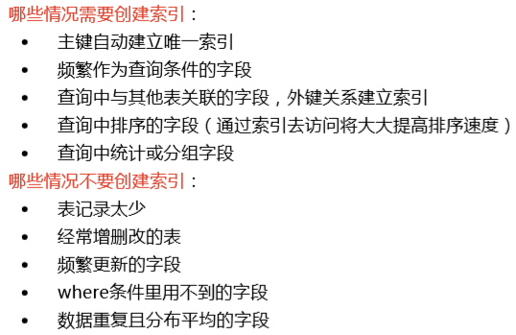

索引最左前缀
当查询条件精确匹配索引的左边连续一个或几个列时，只能用到一部分索引，即条件所组成的最左前缀。
- 联合索引查询的时候第一个字段必须要有;
- 查询的时候如果第一个字段用上了，且多个条件顺序不同，现在的查询引擎会自动优化为匹配联合索引的顺序，这样是能够命中索引的。不像以前那样第一个字段必须在条件的第一个。
为什么第一个字段必须要有：多列索引是先按照第一列进行排序，然后在第一列排好序的基础上再对第二列排序，如果没有第一列的话，直接访问第二列，那第二列肯定是无序的，直接访问后面的列就用不到索引了。下面举个例子：
当b+树的数据项是复合的数据结构，比如(name,age,sex)的时候，b+数是按照从左到右的顺序来建立搜索树的，比如当(张三,20,F)这样的数据来检索的时候，b+树会优先比较name来确定下一步的所搜方向，如果name匹配再依次比较age和sex，最后得到检索的数据；但当(20,F)这样的没有name的数据来的时候，b+树就不知道下一步该查哪个节点，因为建立搜索树的时候name就是第一个比较因子，必须要先根据name来搜索才能知道下一步去哪里查询。当(张三,F)这样的数据来检索时，b+树可以用name来指定搜索方向，但下一个字段age的缺失，所以只能把名字等于张三的数据都找到，然后不走age索引，而是逐个匹配性别是F的数据了，这个是非常重要的性质，即索引的最左匹配特性。

数据库ACID
原子性：
定义：所谓原子性就是将一组操作作为一个操作单元，是原子操作，即要么全部执行，要么全部不执行。
怎么保证原子性：通过undo日志实现，undo log叫做回滚日志，用于记录数据被修改前的信息。undo log主要记录的是数据的逻辑变化，为了在发生错误时回滚之前的操作，需要将之前的操作都记录下来，然后在发生错误时才可以回滚。每次写入数据或者修改数据之前都会把修改前的信息记录到 undo log日志。undo log 记录事务修改之前版本的数据信息，因此假如由于系统错误或者rollback操作而回滚的话可以根据undo log的信息来进行回滚到没被修改前的状态。
一致性：
定义：在事务开始和完成时，数据都必须保持一致状态。事务应该把数据库从一个一致性状态转换到另外一个一致性状态。
怎么保证一致性：一致性是通过原子性，持久性，隔离性来实现的。
隔离性：
定义：隔离性指并发的事务是相互隔离的。即一个事务内部的操作及正在操作的数据必须封锁起来，不被其它企图进行修改的事务看到。
怎么保证隔离性：通过锁或mvcc。MVCC在mysql中的实现依赖的是undo log与read view。
持久性：
事务完成之后，它对于数据的修改是永久性的，即使出现系统故障也能够保持。
怎么保证持久性：redo log叫做重做日志，是用来实现事务的持久性。该日志文件由两部分组成：重做日志缓冲（redo log buffer）以及重做日志文件（redo log）,前者是在内存中，后者在磁盘中，前者按照一定频率刷新到重做日志文件。当事务提交之后会把所有修改信息都会存到该日志中。mysql 为了提升性能不会把每次的修改都实时同步到磁盘，而是会先存到Boffer Pool(缓冲池)里头，把这个当作缓存来用。然后使用后台线程去做缓冲池和磁盘之间的同步。那么问题来了，如果还没来的同步的时候宕机或断电了怎么办？还没来得及执行同步的操作，这样会导致丢掉部分已提交事务的修改信息！所以引入了redo log来记录已成功提交事务的修改信息，并且会把redo log持久化到磁盘，系统重启之后在读取redo log恢复最新数据。

并发会产生的问题
- 脏写
当两个事务同时尝试去更新某一条数据记录时，就肯定会存在一个先一个后。而当事务A更新时，事务A还没提交，事务B就也过来进行更新，覆盖了事务A提交的更新数据，这就是脏写。读未提交就可以解决。
- 脏读
如果一个事务A向数据库写了数据，但事务还没提交或终止，另一个事务B读取了A还未提交的数据，这就是脏读。
- 丢失更新
当两个或多个事务选择同一行，然后基于最初选定的值更新该行时，由于每个事务都不知道其他事务的存在，就会发生丢失更新问题。
第一种丢失更新：A事务撤销时，把已经提交的B事务的更新数据覆盖了。
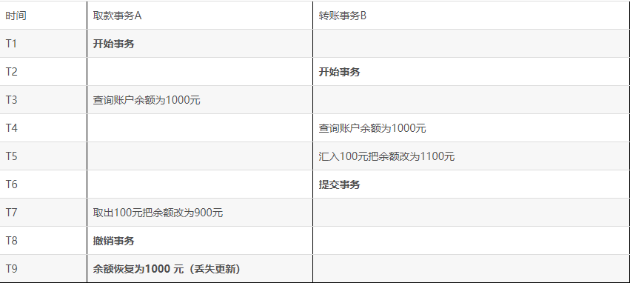
第二种丢失更新：A事务覆盖B事务已经提交的数据，造成B事务所做操作丢失。
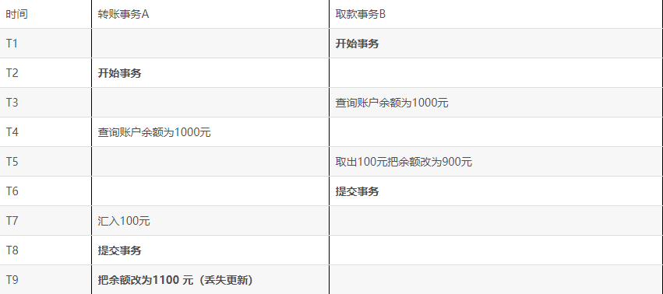
- 不可重复读
一个事务在读取某些数据后的某个时间，再次读取以前读过的数据，却发现其读出的数据已经发生了改变、或某些记录已经被删除了！这种现象就叫做“不可重复读”。
- 幻读
一个事务按相同的查询条件重新读取以前检索过的数据，却发现其他事务插入了满足其查询条件的新数据，这种现象就称为“幻读”，导致两次范围查询得到的结果不一样。

Mysql四种隔离级别及其原理
隔离级别：
- 读未提交：事务还没提交，而别的事务可以看到他修改的还未提交数据，也就是脏读。
- 提交读：解决了脏读，但是不能重复读，第一次读和第二次读取之间可能已经有写事务了，结果不一致。
- 可重复读：解决了不能重复读的问题，但是会产生幻读，mysql默认隔离级别。
- 可串行化：强制事务串行执行（注意是串行），避免了前面的幻读情况，由于他大量加上锁，导致大量的请求超时，因此性能会比较低下，在需要数据一致性且并发量不需要那么大的时候才可能考虑这个隔离级别。
原理：
- 读未提交：
  - 事务对当前被读取的数据不加锁；
  - 事务在更新某数据的瞬间（就是发生更新的瞬间），必须先对其加行级共享锁，直到事务结束才释放。所以写事务阻止其他写，但是不阻止读。
- 读已提交：
  - 事务对当前被读取的数据加行级共享锁（当读到时才加锁），一旦读完该行，立即释放该行级共享锁；
  - 事务在更新某数据的瞬间（就是发生更新的瞬间），必须先对其加行级排他锁，直到事务结束才释放。
- 可重复读：
  - 事务在读取某数据的瞬间（就是开始读取的瞬间），必须先对其加行级共享锁，直到事务结束才释放；
  - 事务在更新某数据的瞬间（就是发生更新的瞬间），必须先对其加行级排他锁，直到事务结束才释放。
- 串行化
  - 事务在读取数据时，必须先对其加表级共享锁 ，直到事务结束才释放；
  - 事务在更新数据时，必须先对其加表级排他锁 ，直到事务结束才释放。

冲突可串行化
定义：一个调度如果通过若干次交换相邻的两个无冲突的操作，能够转化为某一个串行的调度，则称为冲突可串行化调度。冲突可串行化是比可串行化更严格的概念，就是说满足冲突可串行化就一定能满足可串行化，反之不成立。
判别算法：
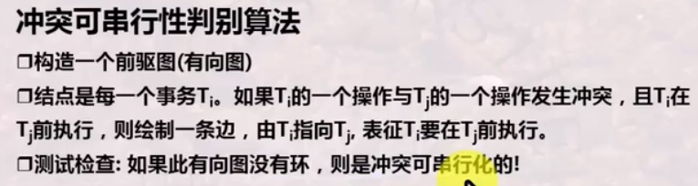

数据库锁的分类
- 根据粒度：
  - 表级锁：开销小，加锁快；不会出现死锁；锁定粒度大，发生锁冲突的概率最高,并发度最低。
  - 行级锁：开销大，加锁慢；会出现死锁；锁定粒度最小，发生锁冲突的概率最低,并发度也最高。
  - 页面锁：开销和加锁时间界于表锁和行锁之间；会出现死锁；锁定粒度界于表锁和行锁之间，并发度一般。
- 根据模式：
  - 共享锁(S)：发生在数据查找之前，多个事务的共享锁之间可以共存。
  - 排他锁(X)：发生在数据更新之前，排他锁是独占锁，与其他锁都不兼容。
  - 更新锁(U)：发生在更新语句中，更新锁用来查找数据，当查找的数据不是要更新的数据时转化为S锁，当是要更新的数据时转化为X锁。
  - 意向锁：发生在较低粒度级别的资源获取之前，表示对该资源下低粒度的资源添加对应的锁。
意向锁的分类：
  - 意向共享锁（IS）：事务打算给数据行加行共享锁，事务在给一个数据行加共享锁前必须先取得该表的IS锁。
  - 意向排他锁（IX）：事务打算给数据行加行排他锁，事务在给一个数据行加排他锁前必须先取得该表的IX锁。
  - 意向更新锁(IU) ？
  - 共享意向排他锁(SIX) ？
  - 共享意向更新锁(SIU) ？
  - 更新意向排他锁(UIX) ？
表级锁相容性矩阵(没有禁止号就是相容的)：
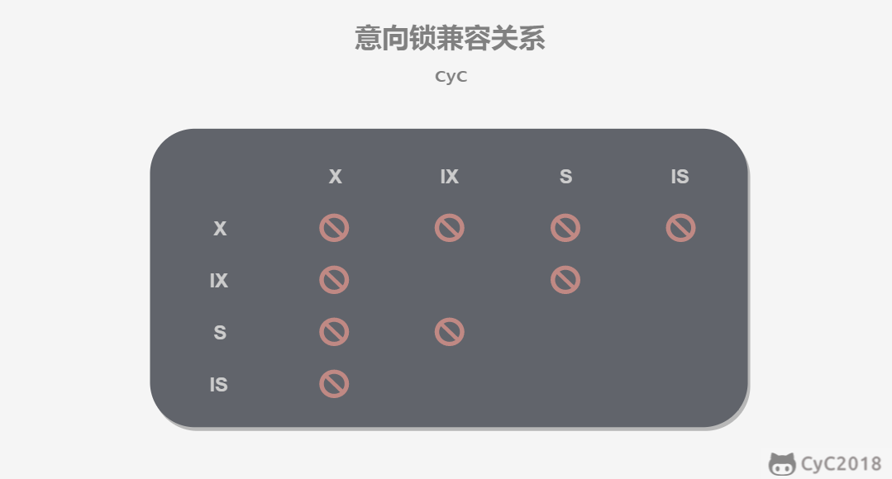
对于更新锁来说，如果在加更新锁之前已经有了共享锁，那么更新锁可以加上；如果是先加了更新锁，那么后来的共享锁也不能加。同时，更新锁是在事务开始之前就加上的，如果一个事务有需要写入更新数据的话，就会在事务之前的加锁过程加上更新锁，而不是等到要写数据之前才加。如果事务修改资源，则更新 (U) 锁转换为排它 (X) 锁。否则，锁转换为共享锁。
意向锁属于表锁，意向锁只是意向，没有真正执行。意向读锁和意向写锁、意向写锁和意向写锁、意向读锁和意向读锁之间都是互相兼容的，意向锁对行级的读写锁是兼容的，IX锁对表级的读写锁是不兼容的，IS锁对表级的写锁不兼容。
如果一个事务想要获得某行的数据的读锁，需要先获得该表的IS锁或者更强的锁；
如果一个事务想要获得某行的写锁，需要先获得该表的IX锁。
当一个事务A获得了表的意向读锁且正在读某行数据，另一个事务想B要写这行数据，首先B能够获得表的意向写锁，但是当他想要获得该行的写锁时发现有A正在读，因此此时无法获得该行写锁；
当事务A想要对表加写锁，但是此时若B对表加了意向锁或者读写锁，那么A就只能等待B释放锁。而当A对表加了意向锁其对第i行写入更新，B的话就可以加意向锁对第j行写入更新(i != j)。

悲观锁
它对于数据被外界修改持保守态度，认为数据随时会修改，所以整个数据处理中需要将数据加锁。悲观锁一般都是依靠关系数据库提供的锁机制，事实上关系数据库中的行锁，表锁不论是读写锁都是悲观锁。
S锁、X锁、U锁、IX锁、IS锁。前三个有行锁和表锁之分，后两个只有表锁。

乐观锁(并不是真的锁，而是一种并发控制的思想)
每次自己操作数据的时候认为没有人回来修改它，所以不去加锁，但是在更新的时候会去判断在此期间数据有没有被修改，需要用户自己去实现。既然都有数据库提供的悲观锁可以方便使用为什么要使用乐观锁呢？对于读操作远多于写操作的时候，大多数都是读取，这时候一个更新操作加锁会阻塞所有读取，降低了吞吐量。最后还要释放锁，锁是需要一些开销的，我们只要想办法解决极少量的更新操作的同步问题。换句话说，如果是读写比例差距不是非常大或者你的系统没有响应不及时，吞吐量瓶颈问题，那就不要去使用乐观锁，它增加了复杂度，也带来了额外的风险。
乐观锁的实现方式：
版本号：给数据库中的表加一个version字段，每次更新数据对字段加1。读取数据时同时读取表的版本号，提交更新时与当前版本号比较，如果相同，直接提交；如果当前版本号大，再进行事务回滚或者重新操作一遍。
时间戳：同版本号一致，在表中增加一个字段，记录最后一次对更新表的时间。
待更新字段：思想和版本号一致，但是不用额外增加字段，直接通过比较某待更新字段的值在读取和提交更新期间是否变化判断期间是否有更新。
所有字段：和待更新字段一致，只有在操作期间，只有整个表所有字段都没有更新才执行更新。

MVCC实现乐观锁
定义：MVCC称为多版本并发控制，用于实现提交读和可重复读这两种隔离级别。
基本思想：MVCC 利用了多版本的思想，写操作更新最新的版本快照，而读操作去读旧版本快照，没有互斥关系。在 MVCC 中事务的修改操作（DELETE、INSERT、UPDATE）会为数据行新增一个版本快照
版本号：系统版本号SYS_ID是一个递增的数字，每开始一个新的事务，系统版本号就会自动递增；事务版本号 TRX_ID是事务开始时的系统版本号。
Undo日志：MVCC 的多版本指的是多个版本的快照，快照存储在 Undo 日志中，该日志通过回滚指针 ROLL_PTR 把一个数据行的所有快照连接起来。
ReadView：MVCC 维护了一个 ReadView 结构，主要包含了当前系统未提交的事务列表 TRX_IDs {TRX_ID_1, TRX_ID_2, ...}，还有该列表的最小值 TRX_ID_MIN 和 TRX_ID_MAX。在进行 SELECT 操作时，根据数据行快照的 TRX_ID 与 TRX_ID_MIN 和 TRX_ID_MAX 之间的关系，从而判断数据行快照是否可以使用：
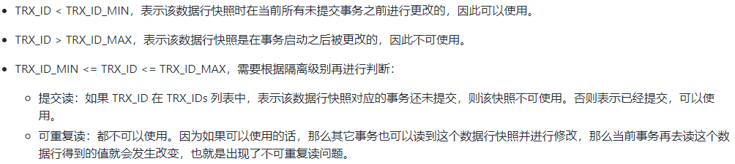
在数据行快照不可使用的情况下，需要沿着 Undo Log 的回滚指针 ROLL_PTR 找到下一个快照，再进行上面的判断。
快照读与当前读：MVCC 的 SELECT 操作是快照中的数据，不需要进行加锁操作。MVCC 其它会对数据库进行修改的操作（INSERT、UPDATE、DELETE）需要进行加锁操作，从而读取最新的数据，可以看到 MVCC 并不是完全不用加锁，而只是避免了 SELECT 的加锁操作。
具体操作(已经根据readview确定了该快照可用)：
下面,我们通过InnoDB的MVCC实现来分析MVCC使怎样进行并发控制的. InnoDB的MVCC,是通过在每行记录后面保存两个隐藏的列来实现的,这两个列，分别保存了这个行的创建时间，一个保存的是行的删除时间。这里存储的并不是实际的时间值,而是系统版本号(可以理解为事务的ID)，每开始一个新的事务，系统版本号就会自动递增，事务开始时刻的系统版本号会作为事务的ID。
INSERT
InnoDB为新插入的每一行保存当前系统版本号作为版本号.
SELECT：
InnoDB会根据以下两个条件检查每行记录:
a) InnoDB只会查找版本早于当前事务版本的数据行(也就是,行的系统版本号小于或等于事务的系统版本号)，这样可以确保事务读取的行，要么是在事务开始前已经存在的，要么是事务自身插入或者修改过的.
b) 行的删除版本要么未定义,要么大于当前事务版本号这可以确保事务读取到行，在事务开始之前未被删除.
c) 只有a,b同时满足的记录，才能返回作为查询结果.
DELETE
InnoDB会为删除的每一行保存当前系统的版本号(事务的ID)作为删除标识.
UPDATE
InnoDB执行UPDATE，实际上是新插入了一行记录，并保存其创建时间为当前事务的ID，同时保存当前事务ID到要UPDATE的行的删除时间.

基于时间戳的并发控制(属于悲观并发方式)
核心思想：对于并发可能冲突的操作,基于时间戳排序规则选定某事务继续执行,其他事务回滚。
假设对每个数据项有两个相关的时间戳：成功执行写操作的所有事务的最大时间戳W、成功执行读操作的所有事务的最大时间戳R。当前事务的时间戳为T。执行以下策略：
- 假设T执行的是读事务。
- 如果T小于W，说明T需要读的数据已经被后来的W覆盖，因此拒绝操作，T回滚。
- 如果T大于等于W，执行读操作，并把数据的R设置为max(R, T)
- 假设T执行的是写事务
- 如果T小于R，说明数据在T写入之前已经被后来的事务读取了，那么就拒绝操作，T回滚。
- 如果T小于W，说明数据在T写入前被后来的事务写入了，拒绝操作，T回滚。
- 否则的化，就执行T的操作，且把W设置为T
如果两个并发的事务AB，A的时间戳比B要小，但是A的写入比B的写入要晚，这样的话，A的写入就是没有意义的，因此按照托马斯规则A的写入可以被忽略，然而，如果B写入后没有提交而是回滚撤销，那么按照串行执行的化，该数据应该是A写入后的数据，然而A的写入是被忽略的，因此此时就出现了问题。这个时候的解决办法就是除了W和R以外，还需要加入一个C，表示数据的提交位，该位为真，当且仅当最近写该数据的事务已经提交(由于是并发，所以最近写该数据的事务就是并发事务与T事务两者中拥有写操作的时间戳最大的事务)。所以，修改后的规则如下：
- 假设T执行的是读事务
- 如果T小于W，说明T需要读的数据已经被后来的W覆盖，因此拒绝操作，T回滚。
- 如果T大于等于W，此读操作理论上是可执行的，但是还得看下面的
(2.1) 如果C为真，说明最近的写事务已经提交，那么就执行T，若T>R的话，就设置R = T
(2.2) 若C为假，那么就推迟T直到C为真，或者当前写该数据的事务终止。
b. 假设T执行的是写事务
(1) 如果T >= R且T >= W，T是可以执行，所以为数据写入新值，并且由于此时还未提交T，所以设置C为false
(2) 如果T >= R且T < W，说明数据已经有了更晚的值，需要看下面的
(2.1) 如果C为真，说明后面的那个写事务已经提交，那么当前这个写操作是没用的，则忽略T的写操作，就是执行托马斯规则
(2.2) 如果C为假，说明后W写事务还未提交，那么W写事务有可能会终止撤销自己的写操作，所以T应该推迟，直到C为真或者W事务终止
(3) 若T<R,说明晚的读操作都已经完了，T的写操作没用了，那么就回滚。

基于有效性确认的并发控制方法(属于乐观并发方式)
核心思想:事务对数据的更新首先在自己的工作空间进行,等到要写回数据库时才进行有效性检查,对不符合要求的事务进行回滚。
主要分为3个阶段：
- 读阶段。事务从数据库读取集合中的所有元素，在其局部空间计算将要被写入的值。
- 有效性确认阶段。调度器通过比较该事务与其他事务的读写集合来确认事务的有效性。
- 写阶段。事务向数据库中写入被更新的值。
调度器维护三个集合，分别是start集合、val集合、fin集合。
- Start集合。已开始，但是还未进行有效性确认的集合，对此集合中的事务，调度器维护start集合，存放的是各个事务开始的时间。
- Val集合。已经确认有效性，但是还未写入数据库的集合，对此集合中的事务，调度器维护start和val集合，分别存放各个事务开始的时间、各个事务有效性确认的时间。
- Fin集合。已经完成第三阶段。对这样的事务，调度器维护start、val、fin集合，分别存放各个事务开始的时间、各个事务有效性确认的时间、各个事务完成的时间。
有效性确认规则：
- 事务U已经经过了有效性确认，且U在事务T开始前没有完成，即对于满足fin(U) > start(T)，现在要进行T的有效性确认了，则应该满足以下规则：检测R(T)与W(U)是否有交集，如果有的话，说明U还未写入，按照串行化的执行顺序，应该是U完成后才能T，所以串行化的话T应该读取到U写入的结果，但是现在U还未写入，且交集不为空，那么T的有效性不能确认，如果交集为空，那么T的有效性可以确认。
- 事务U已经经过了有效性确认，且U在事务T有效性确认前没有完成，即对于满足fin(U) > val(T)，现在要进行T的有效性确认了，则应该满足以下规则：如果W(U)与W(T)有交集，则T的有效性不予确认，交集为空则确认。因为如果有交集的话，假设T的有效性给予确认，当T的写入时间比U要早的话，那么后写入的事务U就覆盖了T的写入，然而T的开始时间比U晚，按理说应该是T的写入是最终的结果，所以就出现错误了，所以不能给予确认。

常见的并发控制技术
乐观并发控制技术：基于有效性检查的并发控制、mvcc
悲观并发控制技术：基于锁的并发控制、基于时间戳的并发控制

封锁协议
三级封锁协议
- 0级封锁协议
有写要求的事务A加排他锁，数据更新完后立马释放锁，会产生丢失更新等问题。
- 1级封锁协议
有写要求的事务A加排他锁，事务完后释放锁，可以解决丢失更新的问题，但是读取的时候没有加锁不会被排斥，所以会产生脏读等问题。对应的是读未提交。
- 2级封锁协议
在1级封锁协议的基础上，读取数据增加共享锁，读取完后立马释放。由于加了读锁，且另一个事务在提交后才会释放写锁，因此消除了脏读，但是由于读取完后立马释放，所以会产生不可重复读。对应的是读已提交。
- 3级封锁协议
在2级的基础上，读取加的共享锁要在事务完成后才释放，因此会消除不可重复读等问题。对应的是可重复读。
可串行化需要对表加3级封锁协议和Next-Key Locks(分为对某条记录的索引加锁、对索引的间隙加锁)。
两段锁协议
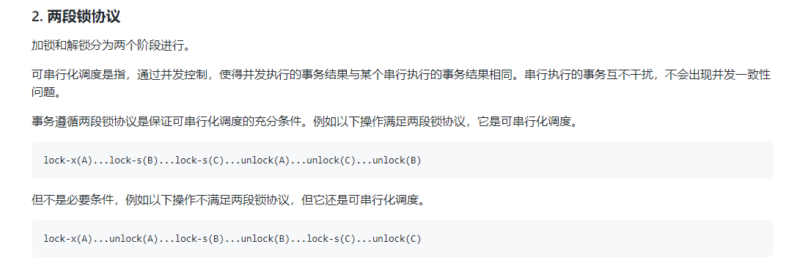

Mvcc+Next-Key Locks解决幻读
Next-Key Locks 是 MySQL 的 InnoDB 存储引擎的一种锁实现。MVCC 不能解决幻影读问题，Next-Key Locks 就是为了解决这个问题而存在的。在可重复读（REPEATABLE READ）隔离级别下，使用 MVCC + Next-Key Locks 可以解决幻读问题。
主要有
- Record Locks：锁定一个记录上的索引，而不是记录本身。如果表没有设置索引，InnoDB 会自动在主键上创建隐藏的聚簇索引，因此 Record Locks 依然可以使用。
- Gap Locks：锁定索引之间的间隙，但是不包含索引本身。
通过Record Locks和Gap Locks结合形成Next-Key Locks，它是 Record Locks 和 Gap Locks 的结合，不仅锁定一个记录上的索引，也锁定索引之间的间隙。它锁定一个前开后闭区间，例如一个索引包含以下值：10, 11, 13, and 20，那么就需要锁定以下区间：
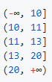

数据库范式
a. 第一范式：属性不可再分
b. 第二范式：非主属性完全函数依赖于候选键，这里要说明一下，候选键是指能够唯一确定行记录的属性或属性组，主键是特殊的候选键，就是说某张表中候选键可能会有多个，候选键中的属性称之为主属性，不属于候选键的属性称为非主属性；完全函数依赖的意思是，所有非主属性必须是由候选键的整体唯一确定，不能被候选键中的某几个属性唯一确定。比如学号、姓名、性别、课程、成绩，这张表中，学号无法确定课程和成绩，因此候选键是学号和课程组成的，但是姓名和性别可以由学号单独唯一确定，所以这张表是不满足第二范式的，可以分解为学号、姓名、性别；以及学号、课程、成绩两张表。
c. 第三范式：没有传递函数依赖。
d. BC范式：不允许被依赖者中有不包含候选键的关系依赖存在。比如城市、街道、邮政编码，候选键(城市、街道)决定邮政编码，但是邮政编码也决定城市，在第二个依赖中，被依赖者邮政编码不包含候选键。
e. 第四范式：首先说一下多值依赖，意思就是对于任意关系中，如果存在两个元组（就是行），记为A,B，如果他们的某一属性X的值相等，那么我们交换它们另外的属性Y的值后，得到的新的两个元组，可以在原来的表中找到与它们相匹配的元组的，这就是多值依赖，就是说有一个属性X的值，有多个Y属性的值与其对应。那么第四范式的意思就是，设关系R（X，Y，Z），其中X，Y，Z是成对的、不相交属性的集合。若存在非平凡多值依赖，则意味着对R中的每个属性Ai存在有函数依赖：X决定Y多值（X必包含候选键），也就是说，如果Y多值依赖于X，那么这个X必然包含候选键。第四范式消除了非主属性对候选键以外的属性的多值依赖，如果存在多值依赖，则一定依赖于候选键。

Mysql的优化
a、合理创建索引，并且只通过索引访问数据。通过索引访问数据，可以大幅度减少数据库系统访问磁盘的次数。
b、优化查询语句，每次查询只返回需要的字段，减小数据处理和传输开销。尽量不要使用模糊查询。
c、减少交互次数，客户端查询后将结果存储起来，防止对数据库做重复查询操作。
d、将大量复杂运算在客户端进行，减轻服务器CPU压力；
e、优化服务器硬件、优化网络质量；
f、使用数据库连接池
g、选取最适用的字段属性，我们可以将表中字段的宽度设得尽可能小。

数据库连接池
创建数据库连接是一个很耗时的操作，也容易对数据库造成安全隐患。所以，在程序初始化的时候，集中创建多个数据库连接，并把他们集中管理，供程序使用，可以保证较快的数据库读写速度，还更加安全可靠。数据库连接池负责分配,管理和释放数据库连接,它允许应用程序重复使用一个现有的数据库连接,而不是重新建立一个。连接池必须要确保某一时间内一个 conn 只能分配给一个线程。不同 conn 的事务是相互独立的。

MyISAM与InnoDB区别
MYISAM存储引擎：表数据和索引自动分开存储，各种是一个独立的存储文件，表的文件有：.MYD数据文件 .MYI所有文件.frm结构文件非聚集索引
INNODB存储引擎：表的数据和索引都是存储在同一个共享表空间里面，但是有多个文件组成，表的文件有：IBDATA1.IBD 数据库文。聚集索引
MYISAM 不支持事务，不支持外键，表锁，插入数据时，锁定整个表，查表总行数时，不需要全表扫描
INNODB 支持事务，支持外键，行锁，查表总行数时，全表扫描。

Mysql的表空间方式，各自特点。
InnoDB引擎使Mysql有共享表空间和独占表空间两种数据存储方式。
共享表空间: 一个数据库的所有的表数据、索引数据共享一个表空间。多个表及索引在表空间中混合存储。
优点：可以把表空间分成多个文件存放到各个磁盘上，一个表可以分布在不同步的文件上。表空间可以分成多个文件存放到各个磁盘，所以表也就可以分成多个文件存放在磁盘上，表的大小不受文件，磁盘大小的限制。数据和文件放在一起方便管理。
缺点：多个表及索引在表空间中混合存储，当一个表做了大量删除操作后表空间中将会有大量的空隙。共享表空间大小不会收缩。
独立表空间：每个表都有自已独立的表空间。每个表的数据和索引都会存在自已的表空间中。其它信息如，回滚(undo)信息、仍放在默认表空间。默认表空间不会收缩空间。
优点：可以实现单表在不同的数据库中移动。 对于使用独立表空间的表，不管怎么删除，表空间的碎片不会太严重的影响性能，而且还有机会处理。独立表空间大小可以收缩。
缺点：单表增加过大，如超过100个G。
总结：相比较之下，使用独占表空间的效率以及性能会更高一点。共享表空间以及独占表空间之间的转化可以通过在配置文件中设置innodb_file_per_table参数实现。为OFF说明所使用的是独占表空间。

什么是视图，视图可以更改吗？
视图是是从一个或多个表导出的虚拟的表，其内容由查询定义。它具有普通表的结构，但是不实现数据存储。
可以通过使用表的方式使用视图，简化复杂的sql操作，隐藏具体的细节，保护数据；
视图不能被索引，不能有关联的触发器或默认值。
对视图的修改：
单表视图对视图的修改会改变基本表的数据，多表视图不会改变基本表的数据。

mysql主从复制
MySQL主从复制是指数据可以从一个MySQL数据库服务器主节点复制到一个或多个从节点。MySQL 默认采用异步复制方式，这样从节点不用一直访问主服务器来更新自己的数据，数据的更新可以在远程连接上进行，从节点可以复制主数据库中的所有数据库或者特定的数据库，或者特定的表。
步骤(前提是作为主服务器角色的数据库服务器必须开启二进制日志)：
- 主服务器上面的任何修改都会通过自己的 I/O tread(I/O 线程)保存在二进制日志 Binary log 里面。
- 从服务器上面也启动一个 I/O thread，通过配置好的用户名和密码, 连接到主服务器上面请求读取二进制日志，然后把读取到的二进制日志写到本地的一个Realy log（中继日志）里面。
- 从服务器上面同时开启一个 SQL thread 定时检查 Realy log(这个文件也是二进制的)，如果发现有更新立即把更新的内容在本机的数据库上面执行一遍。
- 从服务器在执行以上操作时，主服务器若收到修改仍会写入到二进制日志中。
一主多从：
如果一主多从的话，这时主库既要负责写又要负责为几个从库提供二进制日志。此时可以稍做调整，将二进制日志只给某一从，这一从再开启二进制日志并将自己的二进制日志再发给其它从。或者是干脆这个从不记录只负责将二进制日志转发给其它从，这样架构起来性能可能要好得多，而且数据之间的延时应该也稍微要好一些。

DML和DDL的区别
DML数据操纵语言：对数据库中数据进行一些简单操作， insert,delete,update,select
DDL数据定义语言：对数据库中的某些对象，如database和table，进行管 理，如Create,Alter和Drop.
区别： DML操作是可以手动控制事务的开启、提交和回滚的。 DDL操作是隐性提交的，不能rollback

索引与主键的区别
主键用于标识数据库记录的唯一性，不允许记录重复，且键值不能为空。主键也是一个特殊索引，主键等于索引，索引不一定等于主键；
索引可以提高查询速度，通过它可以快速查询到结果，不需要进行全表扫描；
使用主键，数据库会自动创建主索引，也可以在非主键上创建索引，提高查询速度，数据表中只允许有一个主键，但是可以有多个索引。

Delete、truncate和drop区别
delete直接删除表中的某一行数据，并且同时将该行的删除操作作为事务记录在日 志中保存以便进行进行回滚操作。所以delete相比较truncate更加占用资源，数据空间不释放，因为需回滚。
truncate一次性地从表中删除所有的数据(释放存储表数据所用的数据页来删除数据)，因此也不能回滚，不能恢复数据，占用资源更加少，速度更快。数据空间会释放，这个表和索引所占用的空间会恢复到初始大小。只能操作没有关联视图 的table。对于外键约束引用的表，不能使用 truncate table，而应使用不带where 子句的 delete 语句。
drop删除的是整个表，包括表的结构，数据，定义。永久抹去，空间释放。对 table和view都能操作。

sql中char和varchar的区别
char的长度是不可变的，而varchar的长度是可变的，也就是说，定 义一个char[10]和varchar[10],如果存进去的是‘csdn’,那么char所占 的长度依然为10，除了字符‘csdn’外，后面跟六个空格，而varchar 就立马把长度变为4了，取数据的时候，char类型的要用trim()去掉多 余的空格，而varchar是不需要的。
尽管如此，char的存取数度还是要比varchar要快得多，因为其长度 固定，方便程序的存储与查找；但是char也为此付出的是空间的代价，因为其长度固定，所以难免会有多余的空格占位符占据空间，可谓是以 空间换取时间效率，而varchar是以空间效率为首位的。
再者，char的存储方式是，对英文字符（ASCII）占用1个字节，对 一个汉字占用两个字节；而varchar的存储方式是，对每个英文字符占 用2个字节，汉字也占用2个字节。

数据库的热备份和冷备份
冷备份（off, 慢，时间点上恢复）：需要数据库正常关闭，会提供给我们一个完整的数据库；将关键性文件拷贝到另外位置；对于备份数据库信息而言，冷备份是快和安全的方法。 易归档、能恢复到某个时间点，冷备份时数据库必须关闭状态
热备份 （on, 快）：数据库运行的情况下，备份数据库操作的sql语句，当数据库发生问题时，可以重新执行一遍备份的sql语句。备份时数据库仍可使用、快速恢复、表或数据级备份且时间短，不能出错

Inner join、left join、right join区别
inner join取两表的交集。
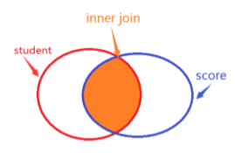
left join 以左表为准，查询出左表的所有数据，右表中有对应的则显示出 来，没有对应的则显示为null.
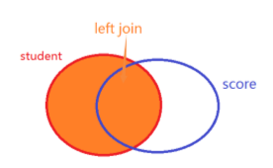
Right join以右表为准，查询出右表的所有数据，左表中有对应的则显示出来，没有对应的则显示为null.
全连接先以左表进行左外连接，然后以右表进行右外连接。
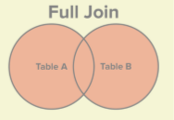
交叉连接，叉联接也称作笛卡尔积。相当于两个表中的所有行进行排列组合。若表a有X 行，表b有Y行，则将返回XY行记录。

存储过程
存储过程：为以后的使用而保存的一条或多条MySQL语句的集合，如批处 理。
优势：存储过程在被编译后会被直接保存在数据库中，成为数据库的一部分，以后就可以反复调用，运行速度快。
存储过程中可以包含 逻辑控制语句和数据操纵语句 , 它可以接受参数 , 输出参数 , 返回单个或多个结果集以及返回值 ;
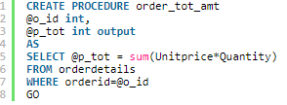

触发器
SQL触发器：一种特殊类型的存储过程，不由用户直接调用。它在指定的表中的数据发生变化时自动生效。唤醒调用触发器以响应 INSERT、UPDATE 或 DELETE 语句。他可以查询其它表，并可以包含复杂的Transact-SQL语句。将触发器和触发它的语句作为可在触发器内回滚的单个事务对待。如果检测到严重错误，则整个事务即自动回滚。
优点：触发器可通过数据库中的相关表实现级联更改 触发器可以强制比用 CHECK 约束定义的约束更为复杂的约束 在约束所支持的功能无法满足应用程序的功能要求时，触发器就极为有用。
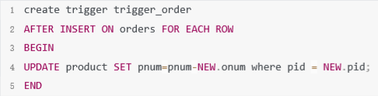

索引优化的思路
- 开启慢查询日志，设置阙值
- explain做慢SQL分析
- show profile查看SQL在mysql服务器里面的执行细节和生命周期情况
- SQL数据库服务器的参数调优

索引创建的规则
- 左前缀匹配原则：mysql会一直向右匹配直到遇到范围查询(between、 like)就停止匹配
- 选择区分度高的列作为索引
- 选择唯一性索引
- 尽量使用数据量少的索引
- 尽量使用前缀来索引
- 索引列不能参与计算
- 尽量的扩展索引，不要新建索引
- 限制索引的数目

索引失效
    - 隐式转换导致索引失效.这一点应当引起重视.也是开发中经常会犯的错误.
    - 对索引列进行运算导致索引失效,我所指的对索引列进行运算包括(+，-，*，/，! 等)（where id-1=9）
    - 统计信息失效 需要重新搜集统计信息
    - 在查询条件上没有使用引导列
    - 查询的数量是大表的大部分，应该是30％以上。
    - 索引本身失效
    - 查询条件使用函数在索引列上（见12）
    - 对小表查询
    - 提示不使用索引

Mysql调优
- 合理添加索引
- 作索引的列不包含null值
- 用复合索引代替单索引
- 使用短索引
- 减少模糊扫描like、not in
- 读写分离
- 搭建redis作缓存层
- limit 分页机制

数据库缓存三种模式
Cache Aside 更新模式：同时更新缓存和数据库
Read/Write Through 更新模式先更新缓存，缓存负责同步更新数据库
Write Behind Caching 更新模式：先更新缓存，缓存定时异步更新数据库

缓存失效策略
FIFO：First In First Out，先进先出。判断被存储的时间，离目前远的数据优先被淘汰。
LRU：Least Recently Used，近少使用。判断近被使用的时间，目前远的数据优先被淘汰。
LFU：Least Frequently Used，不经常使用。在一段时间内，数据被使用次数少的，优先被淘汰。

缓存可能产生的问题或错误
使用缓存为什么会出问题：使用缓存之后，就相当于把数据存放了2份，一 份是在数据库中，另一份存放在缓存中。当有数据发生变化，如果我们只更新了 其中一份数据源，那两边的数据就不一致了，所以这里就存在一个缓存数据与数据库数据如何进行有效且快速的同步问题，才可以保证数据的最终一致性。
缓存穿透：要访问的数据在数据库中不存在，因此也不会被加到缓存中，因此每次访问都要去数据库中查找数据。
缓存击穿：过于热点的数据，在缓存过期的瞬间，数据库会被过量访问，导致不可用
缓存雪崩：如果给所有的缓存设置了同样的过期时间，当某一时刻整个缓存的数据全部过期了，大量请求直接访问数据库。

Redis
定义：C语言编写的速度非常快的非关系型内存键值数据库，可以存储键和五种不同类型的值之间的映射。键的类型只能为字符串。支持数据的 push/pop、add/remove等原子性操作，也支持排序。Redis为单进程单线程模式，采用队列模式将并发访问变为串行访问。
应用场景：会话缓存、消息队列、发布和订阅消息、商品列表，评论列表等。
redis的发布/订阅：一种消息通信模式，一方发送信息，一方接收信息。

Redis与Memcached的比较
    - memcache支持简单数据类型String
    - Redis支持主从模式的数据备份
    - Redis支持数据的持久化
    - Redis速度比memcached快很多
    - Redis半支持事务（Redis语法错误会回滚,而运行错误不会回滚， MULTI开启事务、EXEC执行事务块、DISCARD清空事务队列、WATCH 监控）

redis的数据淘汰策略
策略：
- 从已设置过期时间的数据集中挑选近少使用的数据淘汰、将要过期的数据淘汰、任意选择数据淘汰
- 从所有数据集中选近少使用的数据淘汰、任意淘汰
- 禁止淘汰数据
方法：
redis的过期策略有定期删除（主动）和惰性删除（被动）。
（主动）定期删除，就是redis每隔段时间就会随机抽取一些设置了过期时间的key，检查是否过期，若过期则删除，默认是每隔100毫秒。
这里redis具体的操作是：
- 从设置了过期时间的key中随机抽取20个key做测试，
- 从这20个key中找到已过期的并删除，
- 如果这20个key中已过期的超过了25%则从第一步再重新开始。以上操作redis每秒执行10次。
（被动）惰性删除，就是在获取某个key时，redis检查一下是否设置了过期时间以及是否过期，如果过期了就会删除，并且不会返回任何东西。
但如果定时删除漏掉了一些过期key，并且后续也没查这些key，那么也就不会走惰性删除，那么这些key也就堆积在内存中了，会消耗内存，如果已使用的内存大于maxmemory， 这时redis还有一个内存淘汰机制：内存淘汰的过程是，客户端要执行新命令，例如新增，redis先检查内存使用情况，如果大于maxmemory，根据已配置的策略清除key，然后再执行新命令。

Redis持久化
RDB快照：将某个时间点的所有数据都存放到硬盘上。
AOF快照：将写命令添加到 AOF 文件的末尾。使用 AOF 持久化
需要设置同步选项，从而确保写命令什么时候会同步到磁盘文件上。
aof文件比rdb更新频率高，优先使用aof还原数据；aof比rdb更安全也更大；rdb性能比aof好；如果两个都配了优先加载AOF。

Redis 的架构模式
单机版：多个客户端都请求向一个redis
主从复制：Redis 的复制功能允许用户根据一个 Redis 服务器来 创建任意多个该服务器的复制品(从服务器)。 只要主从服务器之间的网络 连接正常，主从服务器两者会具有相同的数据，主服务器就会一直将发生 在自己身上的数据更新同步 给从服务器，从而保证数据一致性。

redis常用数据结构
String：
底层实现：int编码字符串对象，raw编码字符串对象
功能：value中string 类型是二进制安全的，即 Redis 的 string 可以包含任何数据，比如图片或者序列化的对象
应用场景：缓存、限流、计数器、分布式锁、分布式Session
List：
底层实现：quicklist（快速列表）
功能：value作字符串列表，支持两端插入和弹出，并可以获得指定位置的 元素 应用场景：微博关注人时间轴列表、简单队列
Hash：
底层实现：hashtable
功能：key 还是key，但是value作为hash是一个键值对（key-value）。类 比于 Java里面的 Map<String,Map<String,Object>> 集合。
冲突：当有两个或以上的键被分配到哈希数组的同一个索引上时，会产生哈 希冲突。Redis也使用链地址法来解决键冲突。
应用场景：存储用户信息、用户主页访问量、组合查询
Set：
底层实现：hashtable
功能：value若是Set，则是string类型的无序集合
应用场景：赞、踩、标签、好友关系
Zset：
底层实现：ziplist
功能：value若是Zset，则是string类型的有序集合
应用场景：排行榜

